PROGRAM HOSPODÁRSKEHO ROZVOJA
A SOCIÁLNEHO ROZVOJA
OBCE DOJČ
2014 - 2020



Jún 2015

Schválený dňa: | 28. augusta 2015
Uznesenie č. | 146/2015/UObZ

OBSAH
ÚVODNÁ ČASŤ 3
1. Analytická časť 4
1.1. Analýza vnútorného prostredia 4
1.2. Analýza vonkajšieho prostredia 25
1.3. SWOT analýza 26
2. Strategická časť 28
2.1. Východiská pre strategickú víziu rozvoja obce 28
2.2. Návrh strategickej vízie a strategického cieľa rozvoja obce 29
2.3. Popis strategických cieľov v jednotlivých oblastiach 29
3. Programová časť 30
3.1. Konkrétne opatrenie, projekty a aktivity do r.2020 30
3.2. Súbor ukazovateľov výsledkov a dopadov 32
4. realizačná časť 37
4.1. Popis úloh jednotlivých partnerov pri realizácii PHSR 38
4.2. Popis postupov inštitucionálneho a organizačného zabezpečenia realizácie PHSR 38
4.3. Akčný plán na daný rozpočtový rok s výhľadom na 2 roky 39
4.4. Systém monitorovania a hodnotenia 41
4.5. Stručný popis komunikačnej stratégie 44
5. Finančná časť 46
5.1. Zdroje financovania regionálneho rozvoja 46
5.2. Finančný rámec PHSR 48
5.3. Indikatívny finančný plán PHSR 48
6. Záverečná časť 49
7. Prílohy 51
Príloha č.1 – Zoznam členov pracovného tímu 51
Príloha č.2 – Zoznam informačných zdrojov použitých v PHSR 52
Príloha č.3 – Zámer spracovania PHSR 53
Príloha č.4 – Zoznam podnikateľských subjektov 53
Príloha č.5 – Ex – post hodnotenie predchádzajúceho PHSR 57
Príloha č.6 – Vyhodnotenie dotazníkového prieskumu 58
Príloha č.7 – Finančný rámec PHSR 70

ÚVODNÁ ČASŤ

Program hospodárskeho a sociálneho rozvoja (ďalej aj „PHSR“) obce spolu s územným plánom je základným a kľúčovým dokumentom pre riadenie samosprávy, vychádzajúcim z poznania situácie a konkrétnych potrieb občanov, podnikateľov, záujmových skupín a ďalších subjektov v území. Formuluje svoju predstavu o budúcnosti spolu s činnosťami a projektmi na jej zabezpečenie. PHSR sa spracováva na obdobie spravidla 7 rokov s dlhodobým výhľadom na 10–14 rokov. PHSR je dokumentom strategického plánovania, rozvojový dokument, ktorý sa spracováva na regionálnej aj miestnej úrovni v súlade so zákonom č.539/2008 Z.z. o podpore regionálneho rozvoja v znení zákona č.309/2014 Z.z. (ďalej len „zákon“) a v súlade s „Metodikou na vypracovanie Programu hospodárskeho rozvoja a sociálneho rozvoja obce/obcí/VÚC“ Ministerstva dopravy, výstavby a regionálneho rozvoja SR (verzia 2.0, Február 2015).

Formulár Ú1 - Zámer spracovania PHSR
Zámer spracovania PHSR
Názov dokumentu | Program hospodárskeho a sociálneho rozvoja obce Dojč na r.2014-2020
Forma spracovania | prostredníctvom externej spoločnosti
Riadenie procesu spracovania | 1. vytvorenie pracovnej skupiny  2. zapojenie verejnosti a komunikácia  s verejnosťou (informovanie, dotazník)  3. samotné spracovanie PHSR
Obdobie spracovania | 04 - 06/2015
Forma financovania | rozpočet obce

V úvodnej fáze tvorby Programu hospodárskeho rozvoja a sociálneho rozvoja obce Dojč na roky 2014 - 2020 Obecné zastupiteľstvo schválilo na zasadnutí dňa 24. apríla 2015 uznesením č. 77/2015 vypracovanie PHSR externým dodávateľom. Bol vypracovaný zámer spracovania. Následne bol zostavený pracovný tím pre jeho tvorbu (Príloha č.1).
Súčasťou úvodnej časti je aj Ex – post vyhodnotenie predchádzajúceho PHSR na r.2007 – 2013 (Príloha č.5). Výsledok hodnotenia je uvedený na formulári Ú6 slúžil ako podklad k Programovej časti PHSR. Do prípravy boli zapojení aj občania a záujmové skupiny na území obce. Dotazníky pre občanov boli analyzované a zapracované do procesu tvorby PHSR (Príloha č.6). Finálna verzia bola zverejnená na pripomienkovanie na webovej stránke obce www.dojc.sk aj na úradnej tabuli. PHSR podlieha schváleniu obecného zastupiteľstva.
Objednávateľ: Obec Dojč, Obecný úrad, č. 125, 906 02, IČO: 00309508

Dodávateľ: G&G UNION, s.r.o., Nám. sv. Martina 9, 90851 Holíč, IČO: 44927266

Analytická časť

Analytická časť je založená na databáze informácií a ukazovateľov, obsahuje komplexné hodnotenie a analýzu východiskovej situácie obce s väzbami na širšie územie a odhad budúceho vývoja s dôrazom na možné riziká a ohrozenia vo väzbe na existujúce relevantné stratégie a koncepcie a využívanie vnútorného potenciálu územia, jeho limitov a rozvoja územia obce.
Komplexná analýza súčasného stavu územia bola zostavená na základe informácií získaných z relevantných zdrojov, t. j. štatistických údajov (Štatistický úrad SR, databázy: STATdat, Infostat, MOŠ -Mestská a obecná štatistika, DATACube...) a prieskumov. Číselné údaje sú uvedené v tabuľkách, resp. v grafoch v časových radoch s krátkym písomným komentárom.

Analýza vnútorného prostredia

Poloha

Obec Dojč (okres Senica, Trnavský kraj) sa nachádza v rámci geomorfologického členenia Slovenska v oblasti Záhorská nížina. V rámci tejto jednotky zasahuje kataster obce severnou časťou do oddielu Myjavská pahorkatina, celkov Unínska pahorkatina a Senická pahorkatina, južná časť katastra patrí do oddielu Myjavská niva. Zemepisné súradnice obce sú: 48º 40´ 37´´ severnej šírky, 17º 15´ 32´´ východnej dĺžky. Nadmorská výška povrchu katastrálneho územia obce sa pohybuje v rozpätí od 178 m n. m. do 260 m n. m.

Tab.č.1 Základná charakteristika obce
Základná charakteristika (31.12.2014)
Ukazovateľ | Hodnota
Kód obce | 504 332
Názov okresu | Senica
Názov kraja | Trnavský
Štatút obce | obec
PSČ | 906 02
Telefónne smerové číslo | +421 - 34
Prvá písomná zmienka o obci - rok | 1392
Nadmorská výška obce - mesta v m | 182 m n.m.
Celková výmera územia obce [m²] | 20 367 098
Hustota obyvateľstva na km² | 61,32
Zdroj: Štatistická úrad SR (ŠÚ SR), Kataster portal

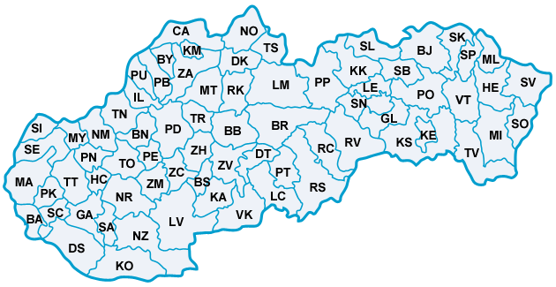

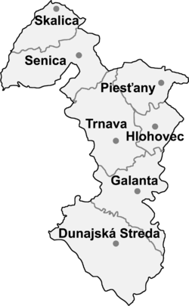

Obr. č.1 Mapa Slovenska - okresy

Obr. č.2 Mapa TTSK – okresy

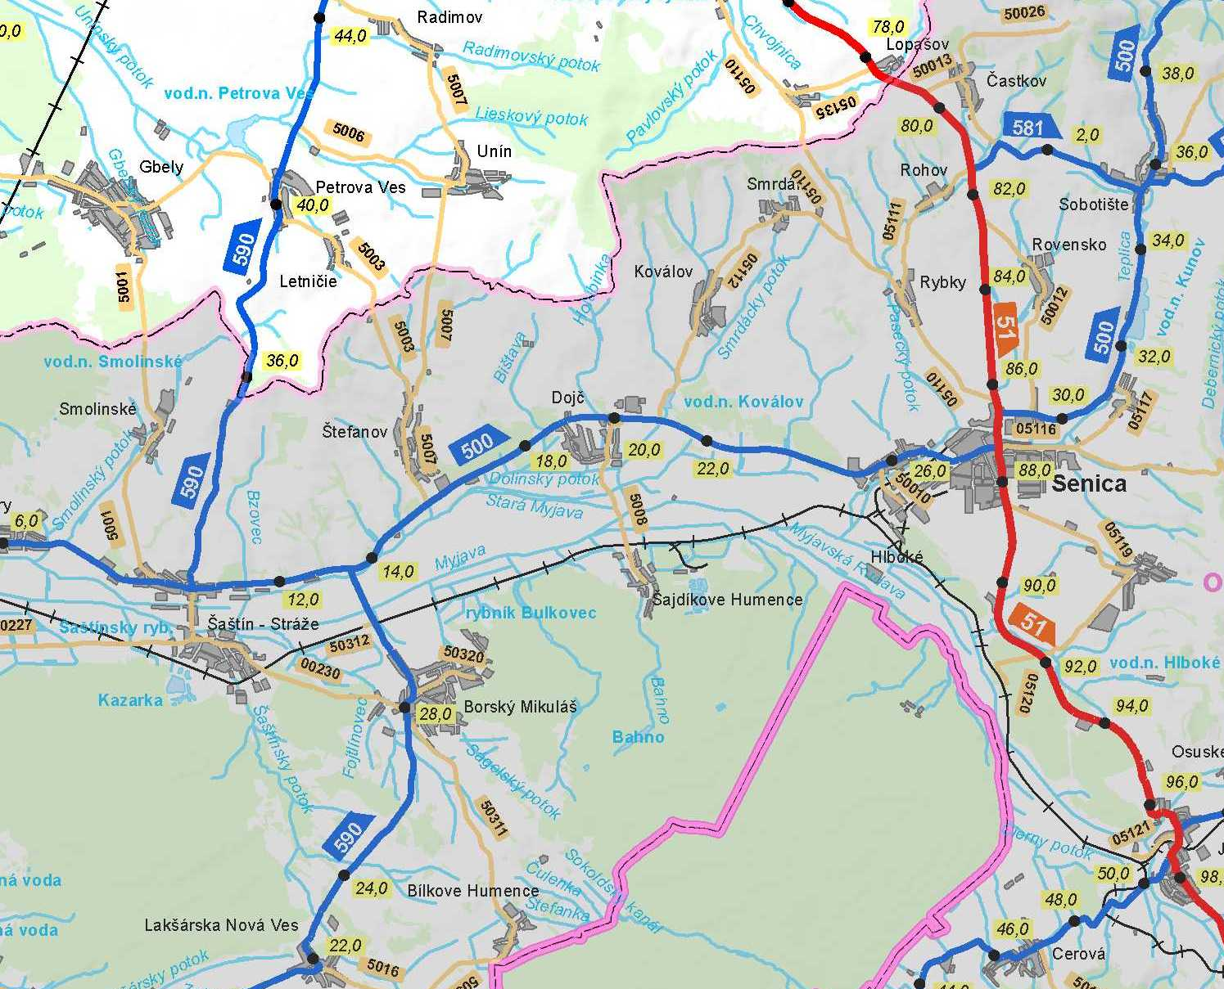
Obr. č.3 Obec Dojč - širšie vzťahy Zdroj: www.mapy.sk

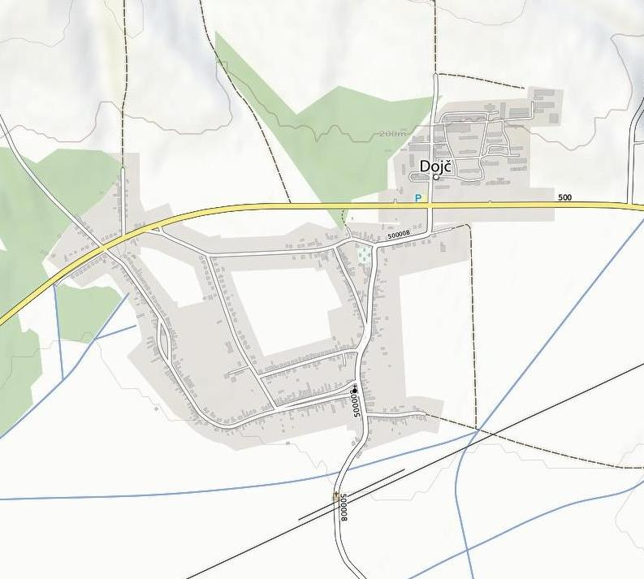

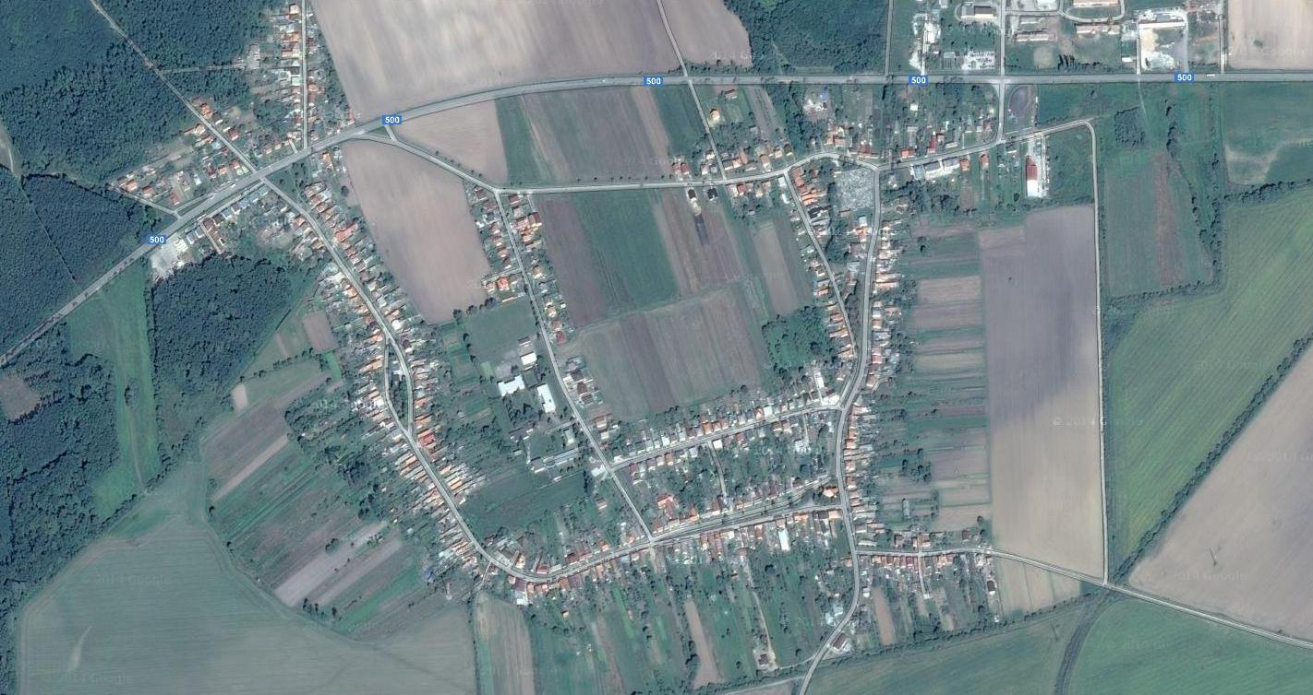Obr.č.4 Mapa obce Dojč Zdroj: www.freemap.sk

Celková výmera katastrálneho územia je 2036,70 ha. Pri počte obyvateľov obce 1249 dosahuje hustota osídlenia 61,32 obyvateľov/km², čo je výrazne menej ako celoštátny priemer (110 obyvateľov/ km², na vidieku 94,10 obyvateľov/km²).
Katastrálne územie obce Dojč hraničí s nasledujúcimi katastrálnymi územiami obcí a miest: Senica, Koválov, Štefanov, Unín, Borský Mikuláš a Šajdíkové Humence.

História obce

Obec do roku 1918
Dojč, rozľahlá obec s bohatou minulosťou, leží pri starej ceste, ktorá viedla z Moravy cez Šaštín – Stráže, Senicu, Jablonicu a Malé Karpaty do Trnavy. Osídlenie nastalo v neolite – sídlisko volútovej a lengyelskej kultúry, rímsko – barbarské sídlisko z 2. – 3. stor. n. l. – Obec sa spomína od roku 1392. Patrila panstvu Šaštín , od roku 1452 panstvu Holíč, od roku 1736 Habsburgovcom.
V historickej dobe sa spomína farnosť v Dojči roku 1397, keď farár z Dojča podliehal šaštínskemu archidiakonovi. V prameňoch zo 14. – 16. storočia sa vyskytuje obec pod menom Doych, v habánskych kronikách sa uvádza, že od roku 1574 bývali novokrstenci v obci, v iných písomnostiach nachádzame roku 1773 názov Dojts, Dojcžy, v 19. storočí Dojč, Dojca, roku 1913 sa úradne používala pomaďarčená forma Dócs, roku 1920 sa nazývala obec Dojčie a od roku 1927 trvá dnešný názov Dojč.
V 17. storočí a v prvej polovici 18. storočia dávali Czoborovci viac ráz časti obce do zálohy. V rokoch 1730 – 1735 bol držiteľom Dojča Ján Fridrich Sailer. Konečne roku 1749 odstúpil Jozef Czobor obec manželovi Márie Terézie Františkovi Štefanovi Lotrinskému, ktorý ju už aj tak mal v držbe.
Dojč obývali poddaní roľníci, usadilo sa tu však aj niekoľko zemianskych rodín. V roku 1554 je zaznamenaných v Dojči 40 usadlostí s poddanskými rodinami, asi 50 usadlostí bolo opustených. V roku 1715 bolo v obci 12 poddaných a 34 želiarskych domácností, v roku 1739 mala obec 156 okruhov - štvrť-usadlostí, v roku 1740 zo 160 štvrtí bolo 21 pustých, v roku 1752 bývalo v obci 120 rodín. Poľnohospodárski obyvatelia obrábali aj vinice a chovali ovce. V roku 1566 hospodársky správca Révayovcov kupoval víno, v Dojči bolo 15 viníc, do roku 1741 stúpol ich počet až na 102. V roku 1743 chovalo 11 obyvateľov 142 dojných oviec, 147 jalových a 131 jahniat.
Ku koncu 19. storočia blahodarne pôsobil v Dojči na fare, kde bola bohatá knižnica, založená ešte v 30. rokoch učeným farárom Štefanom Nemečkayom, sedemnásť rokov Pavol Blaho, ktorý prispel k hospodárskemu rozkvetu obce. V spolupráci s českým nájomcom dvora v Dojči Františkom Nouzákom pestoval nové kŕmne rastliny, reformoval dobytkárstvo, zavádzal nové stroje, združoval roľníkov na nákup roľníckych potrieb a na odkúpenie panských strojov. V prvých rokoch narážal vo svojej práci na odpor, ale postupne dosiahol úspechy v hospodárskom snažení aj pri národnom uvedomovaní obyvateľov, takže pri voľbách do uhorského snemu všetci hlasovali za slovenského kandidáta Veselovského. Pavol Blaho udržoval čulý styk s národovcami v okolitých obciach, za ním do Dojča prichádzali študenti, ktorí sa tu zaúčali do osvetovej práce.

Obec v rokoch 1918 – 1938
Smutno zasiahla do života obce I. svetová vojna. 1. augusta 1914 dal starosta obce vybubnovať mobilizačnú vyhlášku. Všetci muži do 42 rokov, neskôr až do 50 rokov museli narukovať do 24 hodín k svojim vojenským jednotkám. V tejto vojne, ktorá potom trvala 4 roky a 3 mesiace, padlo na rôznych bojiskách 42 obyvateľov obce, ktorých mená sú uvedené na pomníku padlých. Ďalšie obete si vyžiadala epidémia tzv. španielskej chrípky, ktorej v Dojči podľahlo ďalších 20 ľudí. K vojnovým útrapám sa potom pridala aj následná rekvirácia potravín pre vojsko, ktorú po domoch vykonávalo predstavenstvo obce.

Druhá svetová vojna
Dramatické obdobie rokov 1938 - 39 sa odrazilo aj v živote Dojča. V obci bol vytvorený oddiel CPO (Civilnej protileteckej obrany) s požiarnou, asanačnou a zdravotníckou zložkou. Jeho veliteľom sa stal učiteľ A. Švoňava. Po jeho odchode na Okresné veliteľstvo CPO prevzal v roku 1944 funkciu veliteľa v obci Bohuš Pešan, jeho zástupcom sa stal Štefan Holý, veliteľom poplachovej služby Imrich Štora, veliteľom poriadkovej služby Pavol Morávek, požiarnej služby Alexander Rehák, asanačnej služby Štefan Sloboda, samaritárnej služby Leopold Morávek, spojovej služby Ladislav Kubík. Usporiadali výcvik vodičov pre armádu, do ktorého sa prihlásilo 15 ľudí a prebehla aj zbierka na motorizáciu armády, počas ktorej sa vybralo 2.282,- korún, ktoré boli odoslané Ministerstvu obrany. Zo záložníkov v obci bol vytvorený strážny oddiel SOS (Stráže obrany štátu), ktorému velil žandársky strážmajster Hendrych. Už 21.mája 1938 mal vyhlásený nástup a po vyzbrojení na žandárskej stanici ho odoslali posilniť ochranu štátnych hraníc v Gajaroch.

Obec v rokoch 1945 – 1960
Krátko po oslobodení bol v obci vytvorený 13. apríla 1945 národný výbor na čele s učiteľom Andrejom Švoňavom, ktorý tu pôsobil do 25.apríla 1945, kedy sa hlavné politické strany v obci dohodli na paritnom zastúpení. Predsedom zostal Andrej Švoňava, člen za Demokratickú stranu, podpredsedom Pavol Morávek za KSS. Po odchode Andreja Švoňavu z obce bol na miesto predsedu NV zvolený Ladislav Brusil. V roku 1945 sa v Dojči konal ľudový súd. Z dvoch obvinených bol jeden žalovaný preto, že odmietol dať Červenej armáde konský postroj a ďalší preto, že nahovoril svoju svokru vstúpiť do Deutsche Partei. Obaja boli však nakoniec oslobodení.

Obec v rokoch 1960 – 1989
Počet obyvateľov Dojča sa v tomto období pohyboval okolo 1.200. Rozhodujúcim hospodárskym subjektom po kolektivizácii pôdy a likvidácii živností zostalo JRD. V rámci integrácie poľnohospodárskych podnikov sa vo februári 1973 zlúčilo JRD Dojč a Šajdíkove Humence pod názvom „JRD Rovnosť“ so sídlom v Dojči. Dňa 21.decembra 1975 boli k nemu pričlenené ďalšie JRD v Štefanove, v Koválove a v Smrdákoch, čím vzniklo JRD Budúcnosť so sídlom v Dojči. Jeho predsedom sa stal Ladislav Serdahely. Pre poľnohospodársku výrobu v chotári Dojča je najdôležitejší stav vôd, preto JRD už v roku 1961 iniciovalo vybudovanie meliorácií v okolí toku Bištavského potoka, v roku 1966 reguláciu koryta rieky Myjava a v roku 1968 výstavbu priehrady na Koválovskom potoku. V roku 1970 vybudovali meliorácie v povodí Holubiniek. Vo vlastnom hospodárskom areáli postavilo JRD sýpku a sklad hnojív. Po likvidácii sadov v časti Vinohrady vysadilo nový ovocný sad.
V 50. a 60. rokoch pracovala v časti Kolónia výrobňa cementových kvádrov, škridlíc a korýtok. Od 1.júla 1970 začala v obci pracovať pobočka odevného družstva Ava, zameraná na šitie konfekcie a pracovných odevov. Prácu tu našlo 40 žien. V chotárnej časti Révajki bol vykonaný geologický prieskum.

Obec po roku 1989
Zmeny po roku 1989 sa prejavili aj v živote Dojča. JRD sa po transformácii zmenilo na Roľnícke družstvo Dojč, pridružené družstvá z okolitých obcí sa okrem Šajdíkových Humeniec osamostatnili. Výrobné družstvo Ava zaniklo, v obci však vznikla firma s podobným zameraním Ariete, ktorá sa zaoberá šitím značkových odevov a plesových šiat. Od roku 2008 Ariete mení majiteľa a mení sa na Laloba. V roku 2009 však firma zastavila svoju výrobu. Viacerí z obyvateľov obce sa začali venovať podnikaniu, hlavne v oblasti dopravy. V roku 1995 vznikla firma OMS s s.r.o., ktorá v súčasnosti zamestnáva veľkú časť obyvateľstva obce. Zvyšok občanov pracuje v okolitých mestách, predovšetkým v Senici.
Erb, pečať a vlajka tvoria trojicu základných symbolov obce. Na tvorbu každého z nich sa vzťahujú osobitné heraldické, vexilologické a sigilografické zákonitosti, pravidlá a zvyklosti. Symboly obce – znak, pečať a vlajku používa miestna samospráva.
Erb obce tvorí v zelenom štíte zlaté veľké písmeno S, sprevádzané po bokoch striebornými štvorlupeňovými bezkališnými a striebrostredými kvietkami.

Vlajka obce má podobu piatich pozdĺžnych pruhov zeleného, bieleho, zeleného, žltého a zeleného. Vlajka má pomer strán 2 : 3 a ukončená je tromi cípmi, t. j. dvomi zástrihmi, siahajúcimi do tretiny jej listu. Farebnosť pruhov na vlajke je daná farbami obecného erbu.

Prvá pečať obce je z roku 1764. V strede sa nachádza zástup postáv, nad ktorými sa vznáša Duch svätý. Po obvode je kruhopis s textom SIGILUM. 17. COMUNITATIS DOICS. 64. Odtlačok pečatidla na písomnosti z roku 1769 v Štátnom archíve Bratislava, z roku 1775 v Štátnom archíve Nitra.

Staršie obecné pečatidlo Dojča, ktorého odtlačok sa nachádza na písomnosti z roku 1669 v Štátnom archíve Bratislava, pobočka Skalica je iba nápisové s písmenom S v strede pečatného poľa.

Súčasnosť
Demografia
Z porovnania v rokoch 2007-2014 možno vyvodiť ustálený počet obyvateľov. K 31.decembru 2014 má obec 1249 obyvateľov, z toho 620 žien a 629 mužov.

Tabuľka a Graf č.1 Vývoj počtu obyvateľstva

zdroj: Štatistický úrad SR, databáza DATAcube

Na základe Tab. č. 2 môžeme vidieť, že v obci Dojč prevládalo za obdobie 2007 - 2014 obyvateľstvo v produktívnom veku. Demografický vývoj je charakterizovaný kolísavým trendom obyvateľstva vo všetkých troch oblastiach.

Tab.č.2 Veková štruktúra obyvateľstva
 | 2007 | 2008 | 2009 | 2010 | 2011 | 2012 | 2013 | 2014
Predproduktívne  (14 a menej) | 199 | 189 | 191 | 196 | 184 | 180 | 183 | 185
Produktívne  (15-64) | 879 | 904 | 902 | 912 | 914 | 913 | 901 | 902
Poproduktívne  (65 a viac) | 176 | 170 | 174 | 171 | 174 | 173 | 169 | 162
spolu | 1254 | 1263 | 1267 | 1279 | 1272 | 1266 | 1253 | 1249
index vitality | 113 | 111 | 110 | 115 | 106 | 104 | 108 | 114
zdroj: Štatistický úrad SR, databáza DATAcube

Graf č.2

Z hľadiska demografických prognóz má istú výpovednú hodnotu index vitality, definovaný ako podiel počtu obyvateľov v predproduktívnom veku k počtu obyvateľov v poproduktívnom veku, násobený číslom 100. V sledovanom období sa tento ukazovateľ pohyboval v rozmedzí 104 - 115. Tento ukazovateľ v súčasnosti dosahuje veľmi priaznivú hodnotu 114. Podľa všeobecnej interpretácie, až hodnoty nad 100 zaručujú perspektívu rastu počtu obyvateľov prirodzenou menou.
Tab.č.3 Prehľad stavu a pohybu obyvateľstva
 | 2007 | 2008 | 2009 | 2010 | 2011 | 2012 | 2013 | 2014
narodení | 9 | 8 | 9 | 17 | 7 | 6 | 16 | 17
zomretí | 17 | 15 | 10 | 15 | 8 | 8 | 17 | 15
prir. prírastok obyvateľstva | -8 | -7 | -1 | 2 | -1 | -2 | -1 | 2
prisťahovaní | 28 | 37 | 20 | 27 | 27 | 24 | 23 | 15
vysťahovaní | 14 | 23 | 17 | 19 | 18 | 29 | 35 | 21
migračné saldo | 14 | 16 | 5 | 10 | 11 | -4 | -12 | -6
celkový prírastok obyvateľstva | 6 | 9 | 4 | 12 | 10 | -6 | -13 | -4
zdroj: Štatistický úrad SR, databáza DATAcube

Graf č.3

Graf č.4

Tab.č.3 a Grafy č.3 a č.4 zahŕňajú informácie o prirodzenom prírastku obyvateľstva (rozdiel medzi narodenými a zomretými) resp. o migračnom salde obyvateľstva (rozdiel medzi prisťahovanými a odsťahovanými). Z posledného riadku tabuľky a Grafu č.5 vyplýva, že celkový prírastok obyvateľstva v obci zaznamenal v posledných dvoch rokoch negatívne výkyvy (od roku 2012), čo korešponduje aj s údajmi s Tab. a grafu č.2 o pohybe obyvateľstva v obci. Medzi rokmi 2010 - 2013 je zaznamenaná klesajúca tendencia pohybu obyvateľstva v obci. V roku 2014 aj keď bol tento ukazovateľ stále negatívny, mierne vzrástol.

Graf č.5

Občianska a sociálna vybavenosť

Občianska vybavenosť je vybudovaná na úrovni základnej vybavenosti. Väčšina zariadení občianskej vybavenosti sa nachádza vo vhodných polohách v centrálnej časti obce: obecný úrad, kostol, farský úrad, požiarna zbrojnica. Obecná knižnica je umiestnená v budove obecného úradu. V obci sa nachádza budova kultúrneho domu s kapacitou 200 miest (vo dvore za Potravinami COOP Jednota) s kuchyňou a sociálnym vybavením. Ďalej sa tu nachádzajú komerčné a nekomerčné služby: ambulancia všeobecného lekára a zubného lekára, poštový úrad, kozmetický salón, kaderníctvo, drogéria, MŠ a ŽS, telocvičňa, ihrisko. Komerčná vybavenosť je zastúpená prevádzkami potravinárskych obchodov (Potraviny Coop Jednota), pohostinských a reštauračných zariadení (Hostinec u Tatu, ...), služieb pre obyvateľstvo a špecializovaných služieb (autoservis, autodoprava, klampiarske výrobky, ambulancia veterinára s chovateľskými potrebami, obchod so zbraňami a chovateľskými potrebami).
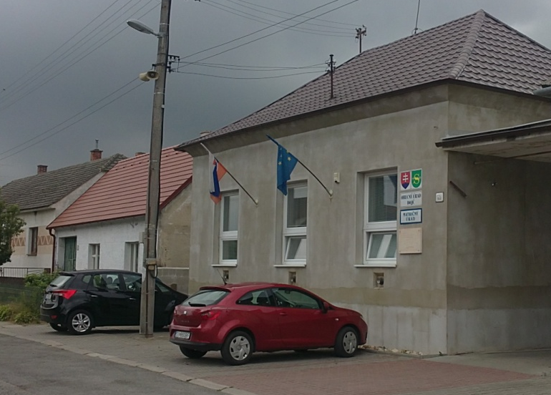
Obecný úrad, jún 2015

Podnikateľské prostredie, záujmové združenia
Na území obce sa nachádzajú okrem drobných prevádzok obchodu a služieb firmy, ktoré tvoria najvýznamnejšie zdroje zamestnanosti:
Subjekt | Oblasť pôsobenia
Poľnohospodárske družstvo Dojč, s.r.o. | poľnohospodárska výroba
OMS, spol. s r.o. | výroba svetiel
Ivan Thebery – Mlyn Thebery | mlynárstvo, predaj - mlynské výrobky, služby a tovary
Mario Hazucha – GEOS | stavebná činnosť
Emtei plus, spol. s r.o. | klampiarenské výrobky
KOVA spol. s r.o. | Inštalácie plynových zariadení a rozvodov, vodoinštalatérske a kúrenárske práce
Kutlak s.r.o. | Autodoprava
Rastislav Jankovič – CONTILINE | Autodoprava
VACH, s.r.o. | Autodoprava
Formulár č. A4 (Príloha č.4) – obsahuje menovitý zoznam podnikateľských subjektov v súčasnosti pôsobiacich na území obce. Tabuľka č.5 obsahuje počet všetkých podnikateľských subjektov na území obce v r.2014. Najväčšiu časť - 58% tvoria živnostníci – fyzické osoby podnikatelia. Zastúpené sú však aj právnické osoby (ziskové) 29% a neziskové subjekty 7%, a po 3% slobodné povolanie a samostatne hospodáriaci roľníci.

Tab.č.5 Ekonomická aktivita obyvateľstva
Fyzické osoby podnikatelia spolu | 74
Živnostníci | 67
Slobodné povolanie | 4
Samostatne hospodáriaci roľníci | 3
Právnické osoby spolu | 42
Ziskové | 34
Neziskové | 8
Podnikateľské subjekty spolu r.2014 | 116
zdroj: Štatistický úrad SR, databáza DATAcube

Graf č.6

Tab.č.6 Vývoj nezamestnanosti
 | 2007 | 2008 | 2009 | 2010 | 2011 | 2012 | 2013 | 2014
uchádzači o zamestnanie spolu | 41 | 43 | 99 | 85 | 88 | 94 | 95 | 106
zdroj: Štatistický úrad SR, databáza DATAcube

Graf. č.7

Miera nezamestnanosti v okrese Senica pre r.2014 je 11,25%. V r.2014 bolo v obci Dojč evidovaných 106 uchádzačov o zamestnanie.
Školstvo
V obci sú dve školy:
- Materská škola – 2 triedy s počtom detí 38 (šk. rok 2014/2015)
- Základná škola – 9 triedna s počtom detí 149 (šk. rok 2014/2015)

Každá škola má svoju vlastnú budovu, obidve budovy vyžadujú rekonštrukciu. V blízkosti ZŠ sa nachádza oddychová zóna. Školu navštevujú žiaci z Dojča, Šajdíkovych Humeniec a Koválova, ktorí sa vyučujú v dvoch budovách. Škola má okrem hlavných budov aj telocvičňu a jedáleň. Na športové aktivity slúži športový areál. Jeho súčasťou je trávnaté futbalové ihrisko vhodné pre všetky loptové hry, hádzanárske a volejbalové ihrisko, basketbalové ihrisko.
V budove pavilónu „B“ bola zrealizovaná úplná rekonštrukcia dievčenských a chlapčenských WC a hygienického zariadenie v telocvični. V pavilóne „B“ boli vymenené staré okná za plastové, bol zateplený pavilón zo severnej strany, čím sa zlepšilo vykurovanie školy. Pre využitie voľného času detí slúži školský klub.
Obec má zámer zlúčiť organizačne MŠ so ZŠ a budovu MŠ prestavať na zariadenie pre seniorov.
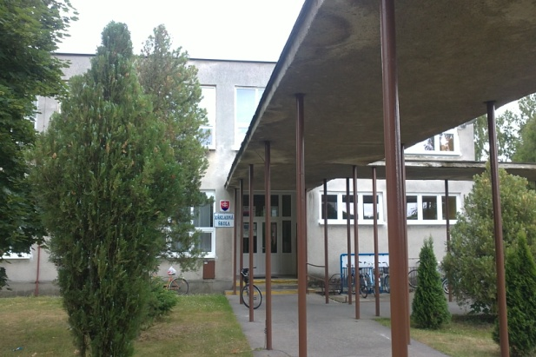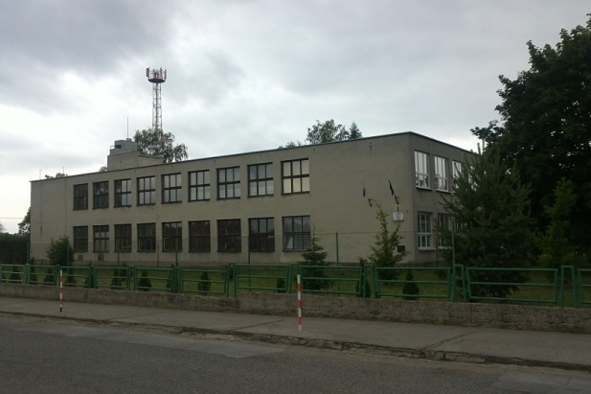
Budova Základnej školy, jún 2015

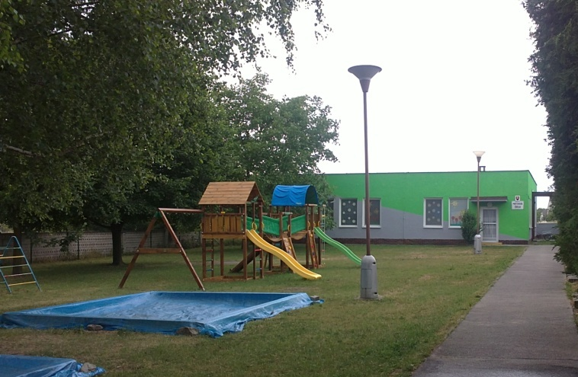
Budova Materskej školy, jún 2015

Zdravotníctvo
V obci ordinuje všeobecný lekár a zubný lekár v hospodárskom pavilóne ZŠ. Zdravotné stredisko sa v obci nenachádza, zdravotnícka vybavenosť je doplnená lekárňou. Pre starších a chorých občanov obec zabezpečuje opatrovateľskú službu dvomi zamestnankyňami na čiastočný úväzok.
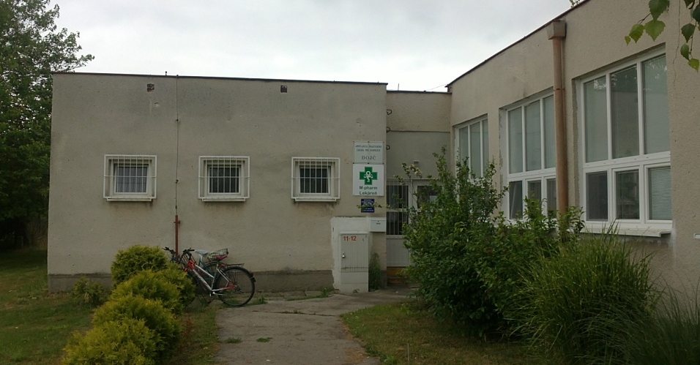
Zdravotné stredisko, jún 2015

Bývanie
Obec má schválený územný plán v r.2009 s výhľadom do r.2020. Bývanie je hlavnou funkciou v riešenom území. Bytový fond tvorí predovšetkým tradičná zástavba rodinných domov, zväčša jednopodlažných. Vedľa budovy ZŠ je bytový dom so 4 bytmi. V obci sa ďalej nachádzajú: bytový dom Poľnohospodárskeho družstva so 4 bytmi, bytový dom organizácie BARMO (Bytovej agentúry rezortu ministerstva obrany) so 6 bytmi a bytový dom v správe Stavebného bytového družstva Skalica so 6 bytmi.
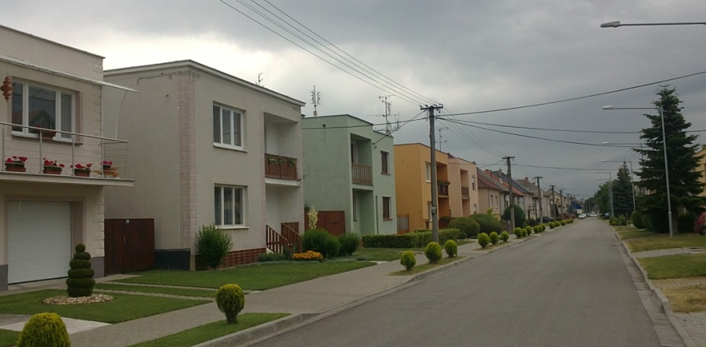
Údaje o stave bytového fondu sú spracované v rámci štatistickej evidencie „Sčítania obyvateľov, domov a bytov 2011“ (SODB). Podľa týchto údajov bolo v obci spolu 425 bytov – v bytových budovách (domov), z toho 359 obývané byty, 66 neobývaných. Väčšina bytového fondu bola vybudovaná v rokoch 1946 – 1990.

Rodinná zástavba, jún 2015

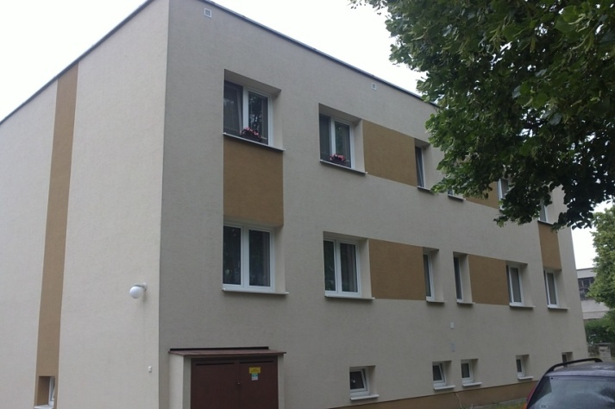

Bytový dom pri ZŠ, jún 2015
Tab.č.6 Domy, byty v obci podľa SODB v roku 2011
obdobie výstavby bytov | počet
pred 1919 | 10
1919-1945 | 38
1946-1960 | 73
1961-1970 | 61
1971-1980 | 60
1981-1990 | 50
1991-2000 | 23
2001-2005 | 12
2006 a neskôr | 10
Nezistené | 88
Spolu | 425

Graf č.8

Podľa návrhu riešenia bývania v územnom pláne obce, je smerná veľkosť obce v návrhovom období do roku 2020 – I. etapa stanovená na 1600 obyvateľov a pre návrhové obdobie do roku 2030 – II. etapa je stanovená na 1800 obyvateľov. Vzhľadom na súčasný stav (k 31.decembru 2014) 1249 obyvateľov je potrebné navrhnúť bývanie do roku 2020 cca pre 360 obyvateľov a pre výhľad v roku 2030 pre ďalších 200 obyvateľov. Pre uvedené potreby bývania za predpokladu koeficientu obývanosti bytovej jednotky 2,8 je potrebné vytvoriť územné predpoklady do roku 2020 cca 170 bytových jednotiek a do roku 2030 ešte ďalších cca 80 bytových jednotiek. Obec má v súčasnosti 502 domov.
Cestovný ruch
V rámci regiónu sa rozvíja poznávací a vidiecky turizmus, agroturistika, pešia turistika a cykloturistika. V širšom okolí obce sú viaceré centrá cestovného ruchu s rôznorodou ponukou pre návštevníkov: vodná nádrž Koválov, Chvojnická pahorkatina, Šaštín –Stráže, Smrdáky.
V obci absentuje sieť miestnych cyklotrás, ktoré by spájali po spevnených účelových komunikáciách obce Dojč, Senica, Šajdíkové Humence resp. Koválov (vodnú nádrž Koválov).
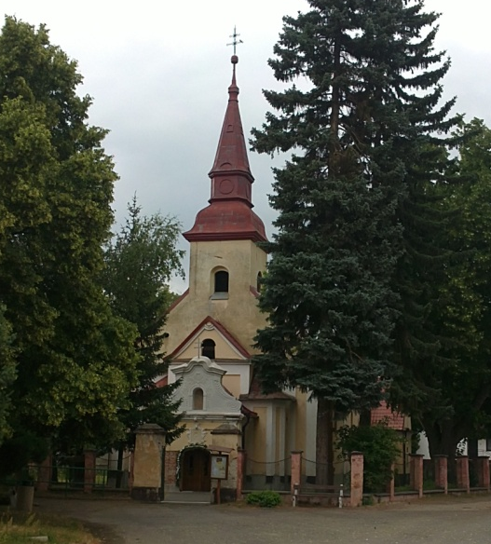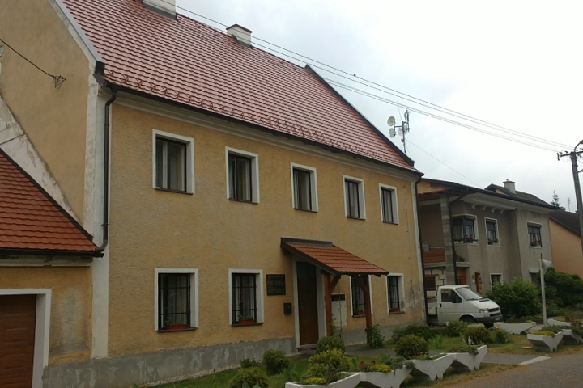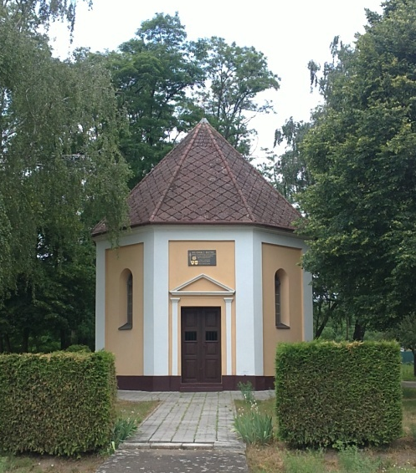

Obec má vo svojom katastrálnom území aktivity a atraktivity, ktoré tvoria potenciál rekreácie a cestovného ruchu. Najvýznamnejšou pamiatkou v obci je rímskokatolícky kostol Všetkých svätých z r.1300 (NKP). Bol postavený pôvodne v gotickom štýle v 14. storočí. V roku 1678 bol zrekonštruovaný a v 18. storočí prestavaný. Veža kostola bola v roku 1883 nadstavená. V kostole sa nachádza barokový obraz všetkých svätých (1788). Vedľa kostola sa nachádza aj fara – pôvodne renesančná prestavaná v prvej tretine 19.st. na poschodovú.

Druhou sakrálnou stavbou v obci je kaplnka Svätej Trojice postavená v časti Závsie na začiatku obce smerom od Senice ako osemuholníková centrálna stavba. Fundácia na stavbu pôvodnej kaplnky bola založená 3. júna 1721 miestnym občanom Martinom Rehákom so žiadosťou, aby budúca kaplnka stála tam, kde predtým stál kostol. Súčasná podoba kaplnky je výsledkom jej prestavby v prvej polovici 19. storočia v období klasicizmu.
Na území obce sa nachádzajú aj ďalšie architektonické pamiatky a solitéry. Sú to najmä kríže a božie muky a sochy svätých patrónov: Kríž sv. Cyrila a Metoda, Kríž s erbom pri kostole, Kríž pri Theberyho mlyne, Kríž s pietou, Drevený kríž pri Otrubnici, Kríž z r.1902, Drevený kríž za obcou smerom na Šajdíkové Humence, Kríž pri cintoríne, Kríž s Pietou pri kostole, socha sv. Floriánka v Hoštákoch, socha sv. Vendelína na Kolónii.
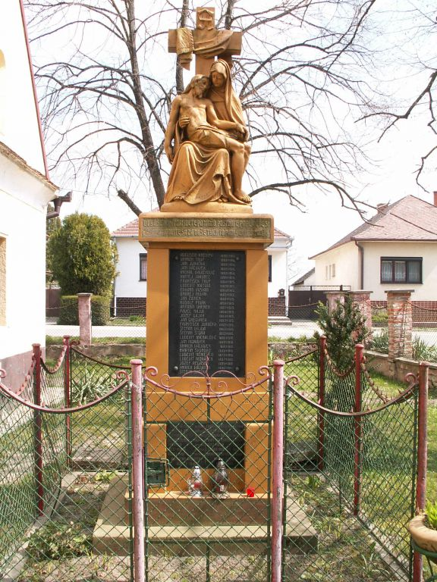 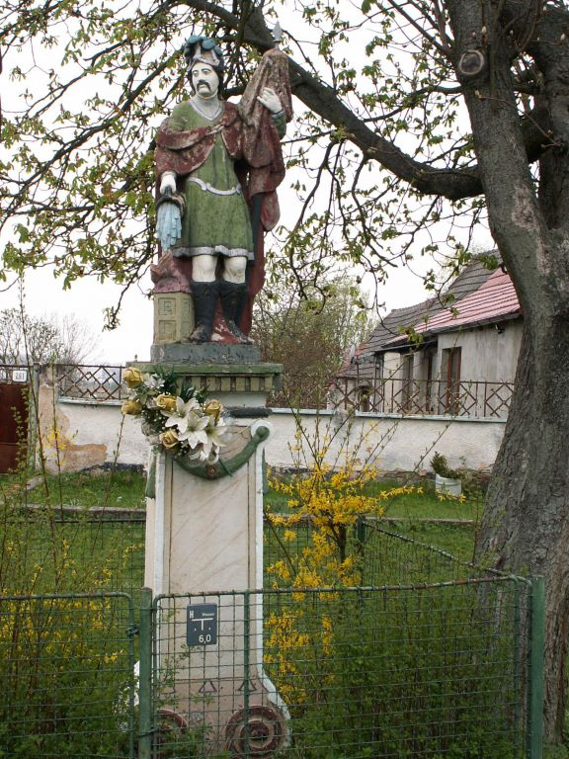 Kríž s Pietou pri kostole Socha sv. Floriánka v Hoštákoch

Obec obnovila členstvo v ZMOS-e a pripravuje sa aj vstup do Mikroregiónu Šaštínsko.

Technická vybavenosť

Doprava
Cestná sieť - cez obec prechádza hlavná cesta II/500 medzi Kútmi a Senicou, cesta III/5008, ktorá spája susednú obec Šajdíkove Humence a mimo zastavaného územia obce sa na cestu II/500 pripája cesta III/5112 do obce Koválov. Cesta III/5008 rozdeľuje obec na dve časti a vytvára bariéru pre bezpečný prechod pre peších. Na ceste sa nachádzajú križovatky s miestnymi komunikáciami. V obci sa nachádza niekoľko zastávok SAD. Miestne komunikácie majú funkčné zatriedenie C3 - obslužné komunikácie resp. D1 (obytná zóna).Obec vďaka tomu, že leží na hlavnom ťahu, je zaťažovaná veľkou tranzitnou dopravou a jej negatívnymi dopadmi (hluk, prašnosť, vibrácie)
Železničná doprava – v katastri obce sa nenachádza železničná trať.
Verejná autobusová doprava – je vedená po hlavnej ceste II/500 a miestnych komunikáciách. Zastávky sú riešené ako s trvalým zastavením resp. na znamenie.
Chodníky pre chodcov – sú realizované v kratších úsekoch na všetkých významnejších komunikáciách, ako jednostranné v šírke cca 1,5 m.
Väčšie plochy statickej dopravy sa na území obce nenachádzajú. Odstavné plochy s menšou kapacitou sú pri Obecnom úrade, predajni Jednota, futbalovom ihrisku, pri budove ZŠ, pri vstupe do areálu poľnohospodárskeho družstva. S vybudovaním nových parkovacích miest sa uvažuje pri cintoríne. Pre odstavovanie motorových vozidiel sa v ostatných častiach obce využívajú pridružené priestory komunikácií.

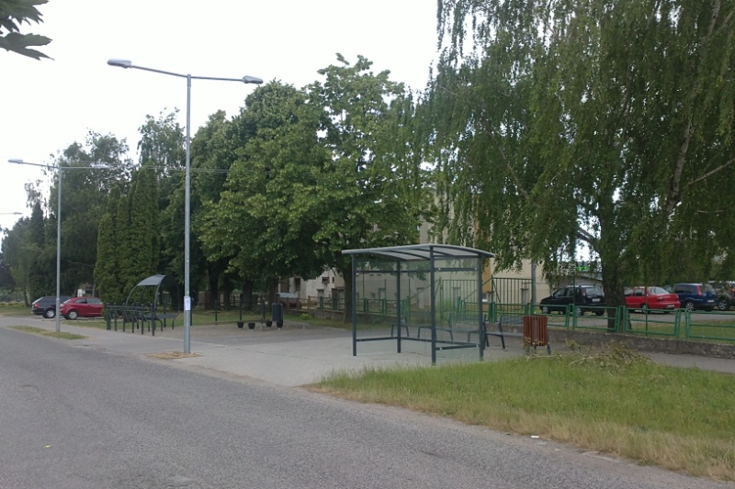
BUS zastávka pri ZŠ a MŠ, jún 2015

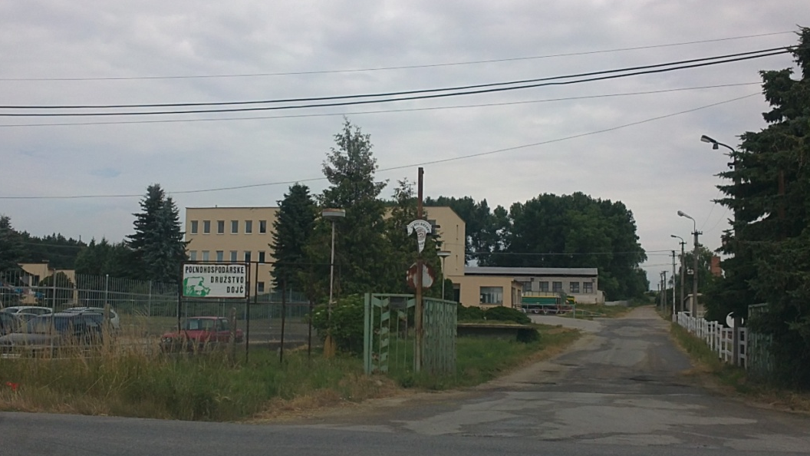
Vjazd do areálu PD s rôznymi drobnými prevádzkami z cesty II/500

Vodné hospodárstvo

Zásobovanie pitnou vodou
Obec má vybudovaný vodovod v celom zastavanom území obce. Zdrojom vody je Senický skupinový vodovod v majetku Bratislavskej vodárenskej spoločnosti a.s.. Z prívodného potrubia Šaštín- Senica je vybudovaná odbočka a spoločný vodojem s obcou Štefanov. Verejný obecný vodovod je v majetku obce. Bratislavská vodárenská spoločnosť, a.s. vykonáva odborný výkon prevádzky. Potrubia vodovodu sú vybudované čiastočne z liatinových, PVC aj PE tlakových rúr, Rozvodová sieť je v strede obce zokruhovaná, v okrajových častiach vetvová. Prívodné vodovodné potrubie poskytuje dostatočnú rezervu pre budúci rozvoj obce.
Vodné plochy – v blízkosti obce sa nachádza vodná nádrž Koválov, ktorá slúži na rekreačné a turistické účely.
Vodné toky – najväčším vodným tokom je rieka Myjava. Táto je v časti prechodu cez obec územne regulovaná. Ďalej obcou preteká Obrádtnovský potok, Dolinský potok a Bištava. Menší úsek Starej Myjavy nie je zregulovaný. Vodné toky sú v správe SVP, š.p. OZ Bratislava, závod Povodie Moravy Malacky.
Kanalizácia – obec má v súčasnosti vybudovanú obecnú gravitačnú splaškovú kanalizáciu DN300 v juhozápadnej časti obce cca na 30% územia. Táto je spojená pomocou výtlaku V1 do jestvujúcej čističky odpadových vôd v k.ú. Šajdíkové Humence. Funkčná čistiareň sa nachádza mimo katastra obce pri rieke Myjava, do ktorej sú vypúšťané vyčistené odpadové vody. Dažďové vody sú odvádzané rigolmi pozdĺž miestnych komunikácií samospádom a vypúšťané do rozptylového terénu.
V budúcnosti má byť splašková kanalizácia doplnená na celé zastavané územie obce.

Energetika

Zásobovanie elektrickou energiou – katastrom obce prechádza linka VVN 110 kV napätia priečne zo severovýchodu na juhozápad. Samotná obec je zásobovaná elektrickou energiou 22kV vzdušným vedením – linka č.180. ktorá prechádza územím katastra obce paralelne s linkou VVN.
Rozvodná sieť VN je vyhotovená lúčovito vzdušným vedeniami, umiestnenými na betónovch a lebo drevených podperných stĺpoch. Odbočné vedenie od hlavného vedenia ku jednotlivým transformačným staniciam je realizované vodičmi AlFe.
Rozvodná sieť NN je vyhotovená prevažne vzdušnými vedeniami NN, umiestnenými na betónových alebo drevených podperných stĺpoch vodičmi AlFe.
Verejné osvetlenie – jestvujúce VO je riešené prevažne výbojkovými svietidlami starších typov situovaných na stĺpoch vzdušného sekundárneho rozvodu elektrickej energie. Poškodené svetelné zdroje, ako aj samotné svietidlá je potrebné v budúcnosti nahradiť novými s aplikáciou úsporných svetelných zdrojov a samotný systém osvetlenia zapojiť do režimu nočného útlmu.
Plyn – obec je plynofikovaná, má vybudovanú STL plynovú rozvodnú sieť. Zemný plyn je dodávaný z jestvujúcej regulačnej stanice RS 1200 na juhovýchodnom okraji obce. Areál poľnohospodárskeho družstva má vlastnú regulačnú stanicu RS 1200 nezávisle napojenú na VTL plynovod.
Telekomunikačné a informačné siete – obec je telekomunikačne zabezpečená modernou automatickou telefónnou ústredňou, situovanou v priestoroch miestnej pošty. Kapacitne vyhovuje pre súčasnú potrebu obce. Ústredňa je napojená diaľkovým telefónny káblom zo Senice. Miestny telefónny rozvod je z ústredne napojený metalickými káblami, väčšinou uloženými v zemi.
Územie je dostatočne pokryté signálom mobilných operátorov.
V celej obci sú vybudované vedenia obecného rozhlasu. Vysielacia ústredňa obecného rozhlasu je v budove obecného úradu.
Životné prostredie
Odpadové hospodárstvo - obec má zavedený zber komunálneho odpadu vrátane separovaných zložiek odpadu. Odberateľom je na základe zmluvy spoločnosť Technické služby Senica. Odpad sa zneškodňuje na skládke v Jablonici. Separujú sa papier, plasty, sklo, objemný odpad, drobný stavebný odpad, vyradené elektrické a elektronické zariadenia, opotrebované pneumatiky, textílie, kompozitné obaly. Obec plánuje výstavbu zberného dvora s kompostárňou.
Ovzdušie - nakoľko je obec plynofikovaná, znečistenie ovzdušia je minimalizované. Najväčší vplyv na znečistenie ovzdušia a zvýšenej hladiny hluku má doprava z komunikácie II/500 a III/5008. Tieto vplyvy sa dajú znížiť najmä výsadbou líniovej zelene v dotknutých oblastiach.
Ochrana prírody - v katastri obce sa nenachádza žiadne vyhlásené chránené územie podľa zákona č. 543/2002 Z.z. o ochrane prírody a krajiny v znení neskorších predpisov.
Verejná zeleň – je tvorená plochami zelene pri občianskej vybavenosti: zeleň cintorína, zeleň pri kostole, zeleň pri športovom ihrisku, zeleň v školskom areáli a zeleň v okolí potoka. Zeleň v obci je tvorená výsadbou borovíc, smrekov, tují, líp, briez, topoľov. Pásy zelene pri komunikáciách v obci sú tvorené výsadbou ihličnatých a listnatých drevín ako sú orechy, lipy, tuje, borovice, brezy, pagaštany, smreky.
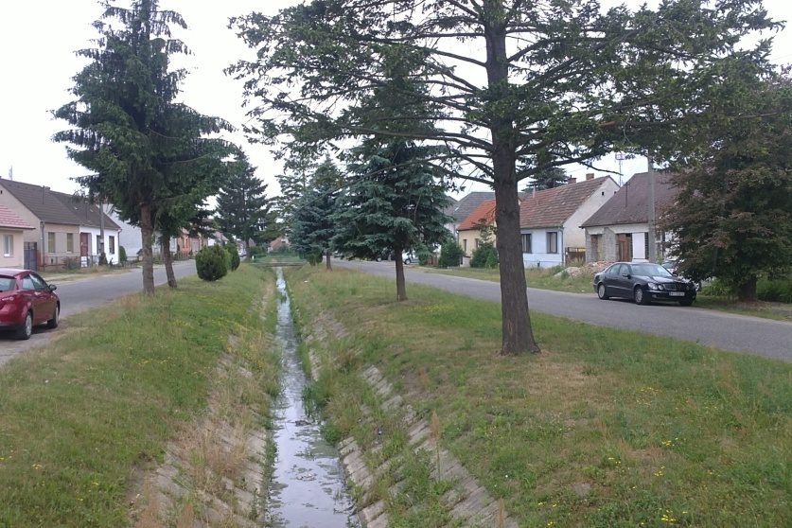
Verejné priestranstvá v centre obce, jún 2015

Kultúra, tradície, šport
Pri udržaní a rozvoji kultúrnych podujatí v obci spolupracuje samospráva s miestnymi organizáciami a záujmovými združeniami. Trikrát v roku budú vychádzať „Dojčanské noviny“, kde obec informuje občanov o pripravovaných alebo realizovaných podujatiach a činnostiach spoločenských organizácií.

Formulár č. A 5 Tretí sektor – záujmové združenia, spoločenské organizácie
P. č. | Názov:
1 | Dobrovoľní hasičský zbor (DHZ)
2 | Poľovnícke združenie
3 | TJ Družstevník – futbalisti
4 | MO Matice slovenskej
5 | Klub vojenskej a policajnej histórie (KVPH)

Tradičné podujatia organizované v priebehu roka:
mesiac v roku | podujatia | organizátor
Január | Obecný ples | Obecný úrad
Február | Fašiangy, pochovávanie basy | DHZ
Marec | --- | ---
Apríl | Čistenie obce | Obecný úrad
Máj | Retro 1.máj | „Miestny akčný výbor“ (MAV)
 | Deň matiek | ZŠ, MŠ
 | Posedenie s harmonikou | Obecný úrad
Jún | Deň detí | Obecný úrad
Júl | Púť na sviatok Cyrila a Metoda
 | Historické výstrely | KVPH
August | Nočné preteky o pohár starostky obce | DHZ
 | Rozlúčka s letom | Rodičovské združenia
September | Posedenie s harmonikou | Obecný úrad
Október | Deň úcty k starším | ZŠ, MŠ
November | Retro oslavy „17.novembra“ | MAV
December | Mikuláš, Vianočná dedina | ZŠ, MŠ
 | Vianočný punč | Obecný úrad

Miestny odbor Matice slovenskej Dojč vznikol dňa 22. septembra 2013 pri príležitosti 150. výročia založenia Matice slovenskej v Martine. Dnes má 28 členov a svojou činnosť prispieva k poznávaniu histórie a kultúrnych krás našej vlasti, regiónu i obce a zároveň pomáha pri oživovaní tradícií aj k vzájomnému porozumeniu občanov medzi sebou.

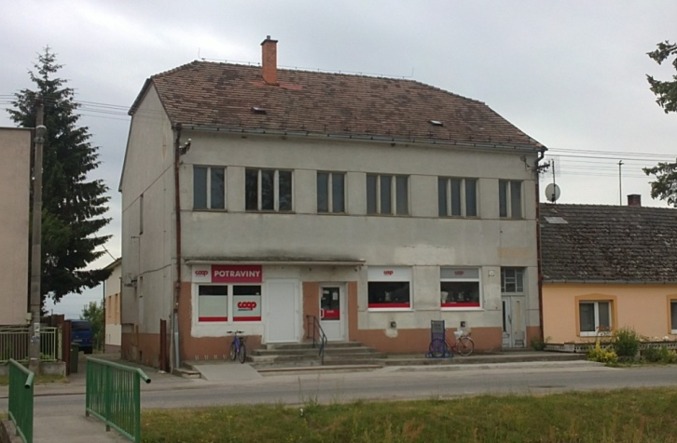

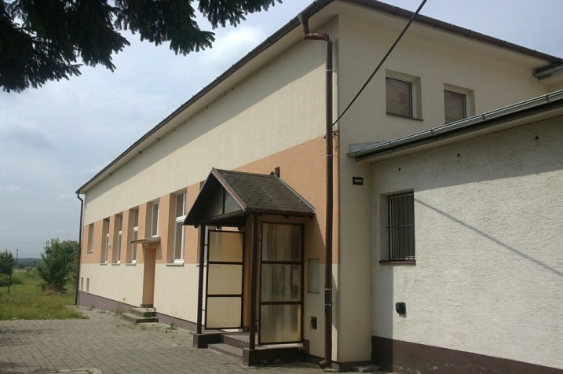
Budova Kultúrneho domu s prevádzkou COOP Jednota, jún 2015

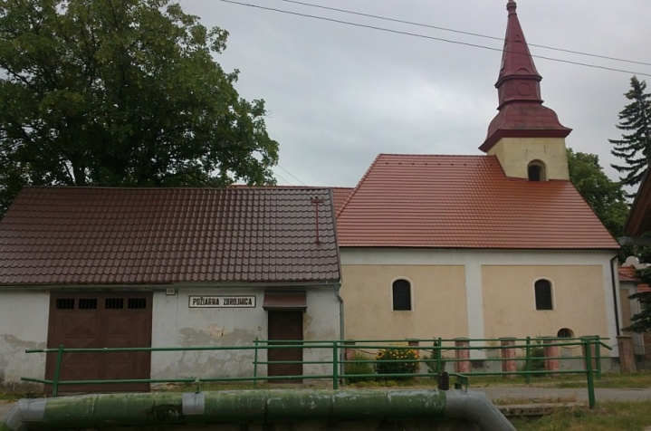
Hasičská zbrojnica, jún 2015
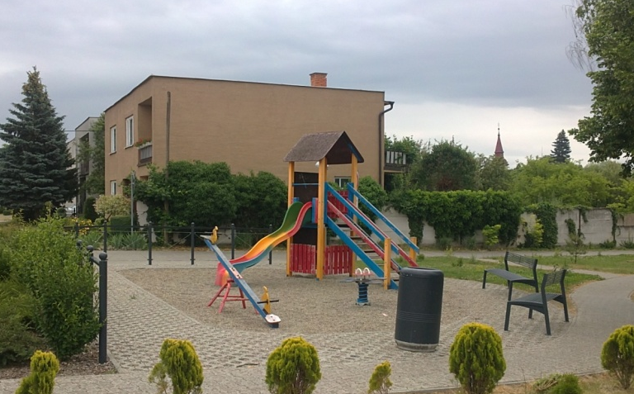
Oddychová zóna medzi rodinnou zástavbou, jún 2015

Analýza vonkajšieho prostredia

Pri riešení problémov a výziev konkrétneho územia je potrebné si uvedomiť, že ich riešenie môže byť v budúcnosti ovplyvnené rôznymi vonkajšími faktormi, ktoré nevieme ovplyvniť. Pri hodnotení jednotlivých faktorov je potrebné vychádzať zo skutočnosti, že niektoré z nich pôsobia na národnej úrovni, niektoré na úrovni nadnárodnej, mnohé na úrovni regionálnej či miestnej. V tejto oblasti je relevantným dokumentom na národnej úrovni Národný program reforiem SR 2014 a 2015. V riadení samosprávy sú vonkajšími faktormi najčastejšie legislatívne zmeny, finančné obmedzenia a pod. STEEP analýza pomáha pri rozhodnutí predvídať budúci možný vývoj a na tieto zmeny sa pripraviť.
Formulár č. A 8 - STEEP analýza (analýza externého prostredia). Zameriava sa na analýzu vonkajšieho prostredia, ktoré sa člení na tieto skupiny faktorov:
- Sociálne
- Technicko-technologické
- Ekonomické
- Environmentálne
- Politické/právne
Medzi uvedené faktory môžu byť zahrnuté aj hodnoty – spoločnosti, jednotlivca.
Sociálne | Technicko - technologické | Ekonomické
Zmeny populácie:  - migrácia obyvateľstva  - úroveň vzdelania  - demografická krivka | Dostupná technológia a využívaná technológia:  - využívanie nových IKT možnosti v komunikácii samosprávy s obyvateľmi | Nové trhy a nové príležitosti
Zmeny postojov a správania | Technológia využívaná obyvateľmi, podnikateľmi:  - výskum, vývoj nových technológií | Klesajúce trhy v niektorých poskytovaných službách
Absencia adekvátneho  prepojenia vzdelávacieho  systému s potrebami trhu práce |  | Možné finančné zdroje:  - iné formy financovania (fondy EÚ, dotácie)
 |  | Vplyv daňovej politiky
Environmentálne | Politické | Hodnoty
Možnosti obnovy a tvorby:  - iné zdroje energetiky  - nové plochy verejnej zelene | Politika vlády v oblasti samosprávy:  - pripravenosť obce, VÚC, SR  na čerpanie finančných zdrojov z Európskych štrukturálnych a investičných fondov | Zmena postojov obyvateľstva a ich zapájanie do rozvojových aktivít
Politika ŽP:  - ekologické záťaže  - rozšírenie separovaného zberu (bioodpad) | Legislatíva  - prenesené kompetencie štátu na samosprávu  - verejné obstarávanie a sním spojená legislatíva | Tímová spolupráca

SWOT analýza

Zhodnotenie súčasného stavu územia:
HOSPODÁRSKA OBLASŤ
SILNÉ STRÁNKY | SLABÉ STRÁNKY
vypracovaný územný plán | Nedobudovaná infraštruktúra (kanalizácia)
Vybudovaná technická infraštruktúra – vodovod, plynofikácia | Potreba renovácie a rekonštrukcie verejného osvetlenia
Vybudované verejné osvetlenie | Nevyhovujúci stav miestnych komunikácií a chodníkov
Geografická poloha obce vo vzťahu k regiónu, okresu | Chýbajúce parkovacie miesta
Výhodná lokalizácia silných priemyselných podnikov a vytváranie dostatku pracovných príležitostí pre obyvateľov obce | Vysoká hustota osobnej aj nákladnej dopravy cez obec
Poloha obce na komunikačnom smere | Nedostatok finančných prostriedkov na rozvoj obce
Dostatočné telekomunikačné pripojenie  (telefón, internet) | Nepripravené projektové dokumentácie k žiadostiam z fondov EÚ
Členstvo v ZMOSe | Obmedzená ponuka služieb občanom
Funkčná Web stránka obce
Dostatočná podpora priaznivého demografického vývoja v obci – dobudovaná IBV aj nájomné domy
Priaznivý podiel ekonomicky aktívneho obyvateľstva
PRÍLEŽITOSTI | OHROZENIA
Možnosť financovania projektov z fondov EÚ | Nedostatok investičného kapitálu
Možnosť financovania projektov z fondov EÚ | Neochota obyvateľov podnikať
Možnosť financovania projektov zo štátnych dotácií | Nedostatočné stimuly zo strany štátu pre nových podnikateľov
Dostatok ľudských zdrojov | Nedostatočná podpora malých obcí zo strany VÚC a štátu
Vybudovanie cyklotrasy | Útlm poľnohospodárskej výroby
Dobudovanie zón rekreácie a oddychu | Zvyšovanie administratívy záťaže vo verejnej správe
SOCIÁLNA OBLASŤ
SILNÉ STRÁNKY | SLABÉ STRÁNKY
Ochota občanov spolupracovať | Slabá propagácia obce, cestovný ruch
Blízka poloha rekreačných zariadení | Absencia ubytovacích zariadení
Blízka poloha k rekreačným zariadeniam | Absencia stravovacích zariadení
Výhodná poloha k NKP Bazilika v Šaštíne – Strážoch | Migrácia obyvateľstva
Zakladanie a obnova činnosti mimovládnych organizácií | Absencia cyklotrás
Priaznivé ukazovatele prírastku obyvateľstva | Nepriaznivý ekonomický a sociálny vývoj v spoločnosti
PRÍLEŽITOSTI | OHROZENIA
Výstavba zariadenia pre seniorov | Neochota obyvateľov spolupracovať
Obnova tradičných kultúrnych podujatí | Nezáujem mladšej generácie o históriu a tradície v obci
Výstavba komunitného centra | Nezáujem mladšej generácie o históriu a tradície v obci
Organizácia športových aktivít | Nezáujem mladšej generácie o históriu a tradície v obci
ENVIRONMENTÁLNA OBLASŤ
SILNÉ STRÁNKY | SLABÉ STRÁNKY
Zavedený systém zvozu komunálneho odpadu | Nízke povedomie obyvateľov v environmentálnej oblasti
Disciplinovanosť obyvateľov pri separovaní zberu | Absencia separovania bioodpadu
Upravenosť obce | Revitalizácia verejných priestranstiev
Spracovanie pozemkových úprav
PRÍLEŽITOSTI | OHROZENIA
Ekologické (bio) poľnohospodárstvo | Zhoršujúci sa stav ŹP a dopady na zdravie populácie
Inovatívne zdroje energie | Možné záplavy
Vybudovanie zberného dvoru

Súčasťou tejto časti bolo aj Ex – post hodnotenie (realizácia existujúceho PHSR vrátane vyhodnotenia rozpracovaných investičných a neinvestičných projektov (Príloha č.5).

Identifikácia hlavných rizík rozvoja obce:

Formulár č. A 13 - Kontrolný zoznam pre hodnotenie možných rizík
Druh rizika | Objekt  rizika | Zdroj rizika | Nežiaduce dôsledky | Pravdepodobnosť
Ekonomické | Územie | Financovanie z doplnkových zdrojov financovania | Nerealizovanie projektov | Stredná
Sociálne | Územie | Vysoké negatívne ukazovatele celkového prírastku obyvateľstva | Obmedzený rozvoj obci ako celku | Nízka
Ekologické | Územie | Povodne | Škody na majetku | Nízka

Strategická časť
Strategická časť obsahuje stratégiu rozvoja obce pri zohľadnení jeho vnútorných špecifík a určí hlavné ciele a priority rozvoja obce pri rešpektovaní princípov regionálnej politiky v záujme dosiahnutia vyváženého udržateľného rozvoja územia.
Strategická časť zahŕňa najmä:
- strategickú víziu územia,
- strategický (dlhodobý) cieľ,
- výber a popis strategických cieľov v jednotlivých politikách - oblastiach rozvoja (hospodárska, sociálna, environmentálna).

Východiská pre strategickú víziu rozvoja obce

Na rozvoji ekonomického potenciálu sa v obci Dojč podieľajú nielen podnikateľské subjekty pôsobiace na jej území, ale aj obecná samospráva, a nepriamo aj občania, ktorí sa podieľajú na spoločenskom dianí obce. Úspešná bude len vtedy, ak sa bude orientovať na využitie silných stránok a možnosti obce, prispôsobovať sa zmenám potrieb a za predpokladu, že do jeho realizácie sa zapoja všetky rozhodujúce subjekty a dostupné prostriedky v obci a jej okolí.
Rozvojová vízia obce nadväzuje na zásady a regulatívy schválené uznesením vlády Slovenskej republiky č. 1033 z 31. októbra 2001 v Koncepcii územného rozvoja Slovenska 2001 – záväzná časť v znení KURS 2011 – zmeny a doplnky č. 1 KURS 2001:
V oblasti rozvoja vidieckeho priestoru a vzťahu medzi mestom a vidiekom:
1) Podporovať vzťah urbánnych a rurálnych území v novom partnerstve založenom na integrácii funkčných vzťahov mesta a vidieka a prírodných, kultúrno-historických a urbanisticko-architektonických daností pričom pri ich rozvoji zohľadniť koordinovaný proces prepojenia sektorových strategických a rozvojových dokumentov.
2) Zachovávať pôvodný špecifický ráz vidieckeho priestoru, vychádzať z pôvodného charakteru zástavby a historicky utvorenej okolitej krajiny; zachovať historicky utváraný typ zástavby obcí a zohľadňovať národopisné špecifiká jednotlivých regiónov.
3) Pri rozvoji vidieckych oblastí zohľadňovať ich ekonomické danosti, špecifické prírodné a krajinné prostredie a pri rozvoji jednotlivých činností dbať na zamedzenie, resp. obmedzenie možných negatívnych dôsledkov týchto činností na krajinné a životné prostredie vidieckeho priestoru.
4) Vytvárať podmienky dobrej dostupnosti vidieckych priestorov k sídelným centrám, podporovať výstavbu verejného dopravného a technického vybavenia obcí, moderných informačných technológií tak, aby vidiecke priestory vytvárali kultúrne a pracoviskovo rovnocenné prostredie voči urbánnym priestorom a dosiahnuť tak skĺbenie tradičného vidieckeho prostredia s požiadavkami na moderný spôsob života.

Návrh strategickej vízie a strategického cieľa rozvoja obce
- Na tieto zásady nadväzuje Vízia regionálneho rozvoja Slovenska je definovaná v Národne stratégii regionálneho rozvoja Slovenskej republiky do 2020/2030 takto: Slovensko sa má stať krajinou s vysokou kvalitou života všetkých občanov. Každý región bude využívať svoje danosti v prospech svojho udržateľného hospodárskeho, sociálneho, environmentálneho a územného rozvoja, a tým aj Slovenskej republiky, ako vyspelého, hospodársky, politicky a sociálne súdržného členského štátu Európskej únie. Rozvojová vízia obce Dojč na r. 2014 - 2020 vychádza z tejto stratégie a rešpektuje hlavné tézy rozvoja Slovenskej republiky i výsledky dotazníkového prieskumu verejnej mienky a bude sa rozvíjať v súlade s nasledovnou strategickou víziou:“.

Rozvojová vízia obce Dojč na r.2014 - 2020 vychádza a rešpektuje hlavné tézy rozvoja Slovenskej republiky i výsledky dotazníkového prieskumu verejnej mienky a obec sa bude rozvíjať v súlade s nasledovnou strategickou víziou:
Želáme si vytvorenie atraktívnej a modernej obce so zachovaním kultúrnych tradícií, s možnosťou rozvoja technickej, sociálnej a environmentálnej infraštruktúry. Výsledkom bude ekonomicky silné obyvateľstvo a dobré medziľudské vzťahy založené na pravidlách súdržnosti a spolupráce.
Z rozvojovej vízie bol v procese prípravy stratégie zadefinovaný strategický cieľ rozvoja obce a ciele pre jednotlivé prioritné oblasti (hospodárska, sociálna a environmentálna):
Využiť danosti regiónu na rozvoj udržateľného hospodárskeho, sociálneho, environmentálneho a územného rozvoja obce s cieľom zvýšenia kvality života obyvateľov obce.

Popis strategických cieľov v jednotlivých oblastiach
Ciele jednotlivých prioritných oblastí a opatrenia sú zhrnuté vo Formulári č.S1
Formulár č. S1 – Hierarchia strategických cieľov
- prioritná oblasť  Hospodárska | - prioritná oblasť  Sociálna | - prioritná oblasť  Environmentálna
Ciele prioritných oblastí
Udržanie konkurencieschopnosti a ekonomického rastu | Rozvoj sociálnej infraštruktúry, cestovného ruchu a školstva | Podpora aktivít a projektov v oblasti ochrana ŽP
Opatrenia
1.1 Dobudovanie infraštruktúry obce | 2.1 Zvyšovanie kvality sociálnych služieb | 3.1 Podpora aktivít v oblasti ochrany ŽP
1.2 Zlepšenie politiky bytovej výstavby | 2.2 Podpora a rozvoj školstva | 3.2 Zlepšenie kvality ovzdušia a protipovodňovej ochrany
1.3 Rekonštrukcia / Dobudovanie verejných budov | 2.3 Podpora vidieckeho cestovného ruchu | 3.3 Podpora projektov v oblasti energetickej efektívnosti budov
1.4 Podpora podnikateľského prostredia / služieb verejnej správy | 2.4 Podpora športových aktivít

Programová časť
Programová časť obsahuje zoznam opatrení a aktivít na zabezpečenie realizácie programu rozvoja obce, t.j. obsahuje podrobnejšie rozpracovanie strategických cieľov v hospodárskej, sociálnej a environmentálnej politike minimálne na úroveň opatrení a aktivít, ktoré sú tvorené vecne príbuznými skupinami projektov.
Zahŕňa najmä:
- konkrétne opatrenia a projekty vrátane ich priradenia k jednotlivým cieľom a prioritám,
- súbor ukazovateľov výsledkov a dopadov vrátane východiskových a cieľových hodnôt.

Konkrétne opatrenie, projekty a aktivity do r.2020

Formulár č. P1 Prehľad opatrení, projektov aktivít podľa oblasti
Prioritná oblasť 1 – Hospodárska
Opatrenie | Projekt/Aktivita | Prioritná oblasť
Opatrenie 1.1  Dobudovanie  infraštruktúry obce | Projekt 1.1.1 Rozšírenie kanalizácie v obci | Hospodárska – Environmentálna infraštruktúra
 | Projekt 1.1.2  Rekonštrukcia miestnych komunikácií "MK 13 Uličky" a "MK 10 Otrubnice" | Hospodárska – dopravná infraštruktúra
 | Projekt 1.1.3  Dobudovanie chodníkov  pri MK1 po križovatku s MK16a | Hospodárska – dopravná infraštruktúra
 | Projekt 1.1.4  Dobudovanie parkovacích miest (pri cintoríne) | Hospodárska – dopravná infraštruktúra
 | Projekt 1.1.5  Vypracovanie Pasportu MK a DZ | Hospodárska – dopravná infraštruktúra
 | Projekt 1.1.6  Rekonštrukcia verejného osvetlenia | Hospodárska - technická infraštruktúra
 | Projekt 1.1.7  Vybudovanie nových svetelných bodov verejného osvetlenia | Hospodárska - technická infraštruktúra
 | Projekt 1.1.8  Napojenie kanalizácie na ČOV Senica  (spoločný projekt) | Hospodárska – Environmentálna infraštruktúra
Opatrenie 1.2  Zlepšenie politiky bytovej výstavby | Projekt 1.2.1  Vytvorenie podmienok pre výstavbu RD (majetkovo-právne vysporiadanie pozemkov, vybudovanie inžinierskych sietí) | Hospodárska – bytová infraštruktúra
 | Projekt 1.2.2.  Vybudovanie nájomných bytov – „štartovacie“ byty | Hospodárska – bytová oblasť
 | Projekt 1.2.3.  Vybudovanie sociálnych bytov | Hospodárska – bytová oblasť/ Sociálna
Opatrenie1.3  Rekonštrukcia / Dobudovanie verejných budov | Projekt 1.3.1  Rekonštrukcia kultúrneho domu (kúrenie, int.vybavenie, kuchyňa) | Hospodárska – obecné budovy
 | Projekt 1.3.2  Výstavba budovy Hasičskej zbrojnice | Hospodárska – obecné budovy
Opatrenie 1.4  Podpora podnikateľského prostredia a služieb verejnej správy | Projekt 1.4.1  Propagácia podnikateľských priestorov (priem. zóna) | Hospodárska – rozvoj podnikania
 | Aktivita 1.4.2 Skvalitnenie verejných služieb (napr. web stránka obce) | Verejná správa
Prioritná oblasť 2 – Sociálna
Opatrenie 2.1  Zvyšovanie kvality sociálnych služieb | Projekt 2.1.1  Výstavba Zariadenia sociálnych služieb pre seniorov (denný stacionár) | Sociálna
 | Projekt 2.1.2  Výstavba Komunitného centra | Sociálna
Opatrenie 2.2.  Podpora a rozvoj školstva | Projekt 2.2.1 Rekonštrukcia budovy ZŠ vrátane zateplenia | Sociálne – obecné budovy/ školstvo / Environmentálna
 | Projekt 2.2.2  Rekonštrukcia plynovej kotolne v ZŠ – havarijný stav | Sociálne – obecné budovy/ školstvo  Environmentálna
 | Aktivita 2.2.3  Reorganizácia – zlúčenie ZŠ a MŠ | Sociálna -školstvo
Opatrenie 2.3 Podpora vidieckeho cest. Ruchu | Projekt 2.3.1  Vybudovanie cyklotrasy | Sociálna – cestovný ruch
 | Aktivita 2.3.2 – Obnova členstva v ZMOS-e | Sociálna – cestovný ruch
Aktivita 2.3.3
Vstup do Mikroregiónu "Šaštínsko"
 | Projekt 2.3.4  Propagácia obce, kultúrnych pamiatok v rámci regiónu | Sociálna – cestovný ruch
 | Aktivita 2.3.5  Udržanie a rozvoj kultúrnych tradícií | Sociálna – oblasť kultúry
Opatrenie 2.4 Podpora športových aktivít | Projekt 2.4.1 Rekonštrukcia budovy TJ – zateplenie | Sociálna – šport Hospodárska/Environmentálna
 | Projekt 2.4.2 Výstavba freestylového ihriska | Sociálna – šport  Hospodárska
Prioritná oblasť 3 – Environmentálna
Opatrenie 3.1 Podpora aktivít v oblasti ochrany ŽP | Projekt 3.1.1 Výstavba zberného dvora (vrátane bioodpadu) | Environmentálna–odpadové hospodárstvo
Opatrenie 3.2 Zlepšenia kvality ovzdušia a protipovodňová ochrana | Aktivita 3.2.1 Regenerácia verejných priestranstiev (výsadba verejnej zelene) | Environmentálna - ovzdušie
 | Projekt 3.2.2  Budovanie oddychových zón  (park pri novej IBV, pri ZSSpS) | Environmentálna
 | Projekt 3.2.3  Projekt protipovodňovej ochrany (miestny potok) | Environmentálna
 | Aktivita 3.2.4  Každoročné čistenie potoka | Environmentálna
Opatrenie 3.3 Podpora projektov zlepšenia energetickej efektívnosti budov | Projekty 2.1.1, 2.2.1, 2.4.1 | Environmentálna, Hospodárska
Zdroj: vlastné spracovanie

Súbor ukazovateľov výsledkov a dopadov

Merateľné ukazovatele majú úzku súvislosť s cieľmi projektu a programu. Prostredníctvom merateľných ukazovateľov sa sleduje dosahovanie cieľov na úrovni projektu i operačného programu. Merateľný ukazovateľ - nástroj na meranie dosiahnutia cieľa, mobilizácie zdrojov, dosiahnutých výsledkov, meranie kvality alebo kontextovej premennej. Ukazovateľ je tvorený definíciou, mernou jednotkou, časovým vymedzením, počiatočnou hodnotou a požadovanou hodnotou.
Merateľné ukazovatele výsledku a dopadu
Tieto typy merateľných ukazovateľov sú rozdielne svojim časovým vymedzením, t.j. obdobím kedy sa z hľadiska realizácie projektu a sledovania dosiahnutia a udržania cieľov projektu sledujú. Ukazovatele výsledku sa sledujú od začiatku prác na projekte po ukončenie prác na projekte a ukazovatele dopadu od finančného ukončenia projektu do uplynutia 5 bežných rokov po finančnom ukončení projektu, tzv. obdobie udržateľnosti projektu.
Merateľný ukazovateľ výsledku - formalizované zobrazenie priamych a okamžitých účinkov pomoci (intervencií), t.j. účinkov, ktoré priniesol projekt alebo program.
Merateľný ukazovateľ dopadu - formalizované zobrazenie následkov projektu/programu, ktoré prekračuje rámec bezprostredných účinkov pomoci (intervencie). Na výsledné hodnoty merateľných ukazovateľov dopadu má veľký vplyv externé prostredie (napr. dopyt, zmena legislatívy a pod.), t.j. ich hodnoty predstavujú kvalifikovaný odhad.
Formulár č. P 2 – Zoznam ukazovateľov cieľov/prioritných oblastí

Typ ukazovateľa | Ukazovateľ  Definícia | Informačný zdroj/Odkaz | Merná jednotka | Východisková hodnota | Cieľová Hodnota/rok
 |  |  |  | r.2014 | 2017 |  | 2020
Prioritná oblasť č.1 - Hospodárska
Opatrenie 1.1 Dobudovanie infraštruktúry obce
Projekt 1.1.1 Rozšírenie kanalizácie v obci
Výsledok | Dĺžka  novovybudovanej  kanalizačnej siete | ObÚ, | km | 1,0 | 4,0 |  | 8,0
Dopad | Počet obyvateľov napojených na systém odvádzania a čistenia komunálnych odpadových vôd | ObÚ, Štatistický úrad SR | osoby | 160 | 625 |  | 1250
Projekt 1.1.2 Rekonštrukcia miestnych komunikácií "MK 13 Uličky" a "MK 10 Otrubnice"
Výsledok | Dĺžka  zrekonštruovaných  MK | ObÚ | km | 0 | 0,85 |  | 0,85
Dopad | Vidiecka a mestská populácia so zlepšenou infraštruktúrou a prístupom k verejným službám | ObÚ, Štatistický úrad SR | obyvateľ | 0 | 0 |  | 1250
Projekt 1.1.3 Dobudovanie chodníkov pri MK1 po križovatku s MK16a
Výsledok | Dĺžka  novovybudovaných  chodníkov | ObÚ | km | 0 | 0 |  | 0,40
Dopad | Vidiecka a mestská populácia so zlepšenou infraštruktúrou a prístupom k verejným službám | ObÚ, Štatistický úrad SR | obyvateľ | 0 | 0 |  | 1250
Projekt 1.1.4 Dobudovanie parkovacích miest v obci (cintorín)
Výsledok | Celkový počet novovytvorených parkovacích miest | ObÚ | počet | 0 | 14 |  | 14
Dopad | Vidiecka a mestská populácia so zlepšenou infraštruktúrou a prístupom k verejným službám | ObÚ, Štatistický úrad SR | obyvateľ | 0 | 1250 |  | 1250
Projekt 1.1.5 Vypracovanie Pasportu MK a DZ
Výsledok | Počet vypracovaných pasportov | ObÚ | počet | 0 | 1 |  | 1
Dopad | Zvýšenie bezpečnosti cestnej dopravy v obci | ObÚ | %
Projekt 1.1.6 Rekonštrukcia verejného osvetlenia
Výsledok | Počet zrekonštruovaných svetelných bodov | ObÚ | počet | 0 | 189 |  | 189
Dopad | Vidiecka populácia so zlepšenou infraštruktúrou | ObÚ | obyvateľ | 0 | 1250 |  | 1250
Projekt 1.1.7 Vybudovanie nových svetelných bodov verejného osvetlenia
Výsledok | Počet novovybudovaných svetelných bodov | ObÚ | počet | 0 | 11 |  | 11
Dopad | Vidiecka populácia so zlepšenou infraštruktúrou | ObÚ | obyvateľ | 0 | 1250 |  | 1250
Projekt 1.1.8 Napojenie kanalizácie na ČOV Senica (spoločný projekt)
Výsledok | Dĺžka napojenia kanalizačnej siete | ObÚ | km | 0 | 0 |  | 7,5
Dopad | Vidiecka populácia so zlepšenou infraštruktúrou | ObÚ | obyvateľ | 0 | 0 |  | 1250
Opatrenie 1.2 Zlepšenie politiky bytovej výstavby
Projekt 1.2.1 Vytvorenie podmienok pre výstavbu RD (majetkovo-právne vysporiadanie pozemkov, vybudovanie inžinierskych sietí)
Výsledok | Počet nových stavebných pozemkov | ObÚ | počet | 0 | 60 |  | 146
Dopad | Zvýšenie migračného salda obyvateľstva | ObÚ, Štatistický úrad SR | % | 0 | 5 |  | 15
Projekt 1.2.2 Vybudovanie nájomných bytov - "štartovacie byty"
Výsledok | Počet vybudovaných bytových jednotiek | ObÚ | počet | 0 | 0 |  | 12
Dopad | Zvýšenie migračného salda obyvateľstva | ObÚ, Štatistický úrad SR | % | 0 | 0 |  | 5
Projekt 1.2.3 Vybudovanie sociálnych bytov
Výsledok | Počet vybudovaných bytových jednotiek | ObÚ | počet | 0 | 0 |  | 12
Dopad | Zníženie počtu neplatičov | ObÚ, | % | 0 | 0 |  | 10
Opatrenie 1.3 Rekonštrukcia / Dobudovanie verejných budov
Projekt 1.3.1 Rekonštrukcia kultúrneho domu (kúrenie, int.vybavenie, kuchyňa)
Výsledok | Počet zrekonštruovaných verejných budov | ObÚ | počet | 0 | 1 |  | 1
Dopad | Vidiecka populácia so zlepšenou infraštruktúrou a prístupom k verejným službám | ObÚ Štatistický úrad SR | obyvateľ | 0 | 1250 |  | 1250
Projekt 1.3.2 Výstavba budovy Hasičskej zbrojnice
Výsledok | Počet nových verejných budov | ObÚ | počet | 0 | 0 |  | 1
Dopad | Vidiecka populácia so zlepšenou infraštruktúrou a prístupom k verejným službám | ObÚ Štatistický úrad SR | obyvateľ | 0 | 0 |  | 1250
Opatrenie 1.4 Podpora podnikateľského prostredia a služieb verejnej správy
Projekt 1.4.1 Propagácia podnikateľských priestorov (priemyselná zóna)
Výsledok | Počet zrealizovaných propagačných aktivít | ObÚ | počet | 0 | 0 |  | 3
Dopad | Počet nových služieb a prvkov verejnej infraštruktúry | ObÚ | počet | 0 | 0 |  | 5
Aktivita 1.4.2 Skvalitnenie verejných služieb ( napr.web stránka obce)
Výsledok | počet realizovaných aktivít vedúcich k skvalitneniu verejnej správy | ObÚ | počet | 0 | 1 |  | 3
Dopad | Vidiecka populácia so zlepšenou infraštruktúrou a prístupom k verejným službám | ObÚ | obyvateľ | 0 | 1250 |  | 1250
Prioritná oblasť č.1 – Sociálna
Opatrenie 2.1 Zvyšovanie kvality sociálnych služieb
Projekt 2.1.1 Výstavba Zariadenia sociálnych služieb pre seniorov
Výsledok | Počet vybudovaných zariadení pre seniorov | ObÚ | počet | 0 | 0 |  | 1
Dopad | Počet klientov | ObÚ | počet | 0 | 0 |  | 40
Projekt 2.1.2 Výstavba Komunitného centra
Výsledok | Počet vybudovaných komunitných centier | ObÚ | počet | 0 | 0 |  | 1
Dopad | Počet návštevníkov | ObÚ | počet | 0 | 0 |  | 50
Opatrenie 2.2 Podpora a rozvoj školstva
Projekt 2.1.2 Rekonštrukcia budovy ZŠ vrátane zateplenia
Výsledok | Počet renovovaných verejných budov | ObÚ | počet | 0 | 0 |  | 1
Dopad | Kapacita podporenej školskej infraštruktúry  Zníženie ročnej spotreby primárnej energie vo verejných budovách | ObÚ | osoby  kWh/rok  (%) | 0 | 0 |  | 210  20%
Projekt 2.2.2 Rekonštrukcia plynovej kotolne v ZŠ - havarijný stav
Výsledok | Počet zrenovovaných zariadení vo verejných budovách | ObÚ | počet | 0 | 1 |  | 1
Dopad | Zníženie ročnej spotreby primárnej energie vo verejných budovách | ObÚ | kWh/rok  (%) | 0 | 0 |  | 30%
Aktivita 2.2.3 Reorganizácia - zlúčenie ZŠ s MŠ
Výsledok | Počet zrealizovaných aktivít | ObÚ | počet | 0 | 1 |  | 1
Dopad | Kapacita podporenej školskej infraštruktúry | ObÚ | Počet žiakov | 0 | 0 |  | 210
Opatrenie 2.3 Podpora vidieckeho cestovného ruchu
Projekt 2.3.1 Vybudovanie cyklostrasy
Výsledok | Dĺžka nových úsekov cyklistických komunikácií  Počet vytvorených prvkov doplnkovej cykl. Infraštruktúry | ObÚ | km  počet | 0  0 | 0  0 | 0,5  3
Dopad | Vidiecka a mestská populácia so zlepšenou infraštruktúrou a prístupom k verejným službám | ObÚ | obyvateľ | 0 | 0 | 1250
Aktivita 2.3.2 Obnova členstva v ZMOS-e
Aktivita 2.3.3 Vstup do Mikroregiónu "Šaštínsko"
Aktivita 2.3.4 Propagácia obce, kultúrnych pamiatok v rámci regiónu
Výsledok | Počet marketingových aktivít na podporu vidieckeho ruchu | ObÚ | počet | 0 | 3 |  | 5
Dopad | Rast návštevnosti tradičných podujatí | ObÚ | %, osoby | 0 | 15 |  | 20
Aktivita 2.3.5 Udržiavania a rozvoj kultúrnych tradícií
Výsledok | Počet zrealizovaných tradičných podujatí | ObÚ | počet | 0 | 16 |  | 16
Dopad | Rast návštevnosti tradičných podujatí | ObÚ | %, osoby | 0 | 15 |  | 20
Opatrenie 2.4 Podpora športových aktivít na území obce
Projekt 2.4.1 Rekonštrukcia budovy TJ – zateplenie
Výsledok | Počet renovovaných verejných budov | ObÚ | počet | 0 | 0 |  | 1
Dopad | Zníženie ročnej spotreby primárnej energie vo verejných budovách  Konečná spotreba energie | ObÚ | kWh/rok  kWh/rok
Projekt 2.4.2 Výstavba freestylového ihriska
Výsledok | Počet novovybudovaných športových plôch | ObÚ | počet | 0 | 1 |  | 1
Dopad | Plocha novovybudovaných športových plôch  Zvýšenie počtu športových aktivít  Nárast návštevníkov športových podujatí | ObÚ | m2  počet  % | 0  0  0 | 1200  30 |  | 1200  30
Prioritná oblasť 3 – Environmentálna
Opatrenie 3.1 Podpora aktivít v oblasti ochrany ŽP
Projekt 3.1.1 Výstavba zberného dvora (vrátane bioodpadu)
Výsledok | Počet vybudovaných zberných dvorov  Počet zakúpených zberných nádob, kompostérov | ObÚ | počet  počet | 0  0 | 1  500 |  | 1  500
Dopad | Množstvo vyseparovaných KO  Plocha vybudovaných zberných dvorov | ObÚ, Štatistický úrad SR | t/rok  m² | 0 | 800 |  | 800
Opatrenie 3.2 Zlepšenia kvality ovzdušia a protipovodňová ochrana
Aktivita 3.2.1 Regenerácia verejných priestranstiev (výsadba verejnej zelene)
Výsledok | Počet vysadených kusov izolačnej zelene | ObÚ | počet | 0 | 20 |  | 50
Dopad | Zazelenaná plocha | ObÚ | m²
Projekt 3.2.2 Budovanie oddychových zón (park pri novej IBV, pri ZSSpS)
Výsledok | Počet vybudovaných oddychových zón | ObÚ | počet | 0 | 0 |  | 2
Dopad | Zazelenaná plocha | ObÚ | m² | 0 | 0 |  | 200
Projekt 3.2.3 Projekt protipovodňovej ochrany (miestny potok)
Výsledok | Počet opatrení zameraných na  ochranu pred povodňami | ObÚ | počet | 0 | 0 |  | 1
Dopad | Plocha územia so  zabezpečenou  protipovodňovou  ochranou  Počet osôb chránených pred povodňami v dôsledku realizácie projektu | ObÚ | km²  počet | 0  0 | 0  0 |  | 3  1250
Projekt 3.2.4 Každoročné čistenie potoka
Výsledok | Počet opatrení zameraných na  ochranu pred povodňami | ObÚ | Počet | 1 | 1 |  | 1
Dopad | Dĺžka vyčisteného vodného toku  Počet osôb chránených pred povodňami | ObÚ | km²  počet | 1,2  1250 | 1,2  1250 |  | 2,0  1250
Opatrenie 3.3 Podpora projektov zlepšenia energetickej efektívnosti
Projekty: 2.1.1, 2.2.1, 2.4.1
Výsledok | Počet renovovaných verejných budov  Podlahová plocha renovovaných verejných budov | ObÚ | počet  m² | 0 | 0 |  | 3
Dopad | Zníženie ročnej spotreby primárnej energie vo verejných budovách  Konečná spotreba energie | ObÚ | kWh/rok  kWh/rok
Zdroj: vlastné spracovanie

realizačná časť

Realizačná časť je zameraná na popis postupov inštitucionálneho a organizačného zabezpečenia realizácie programu rozvoja obce, systém monitorovania a hodnotenia plnenia programu rozvoja obce na základe stanovených merateľných ukazovateľov, vecný a časový harmonogram realizácie programu rozvoja obce formou akčných plánov.
Táto časť obsahuje:
- popis úloh jednotlivých partnerov pri realizácii PHSR,
- popis postupov inštitucionálneho a organizačného zabezpečenia realizácie PHSR, spôsob komunikácie, kooperácie a koordinácie,
- akčný plán na daný rozpočtový rok s výhľadom na 2 roky (n+2) - vecný a časový harmonogram realizácie jednotlivých opatrení a projektov,
- stručný popis komunikačnej stratégie PHSR k jednotlivým cieľovým skupinám,
- systém monitorovania a hodnotenia.

Popis úloh jednotlivých partnerov pri realizácii PHSR

Zaistenie realizácie plánu je riadiacou úlohou, ktorá si vyžaduje podrobnú kontrolu nad aktivitami ako súkromných, tak aj verejných organizácií. Celý proces realizácie PHSR prebieha v súlade so zákonom. Znenie §12 zákona rámcovo ohraničuje pôsobnosť obce na účely regionálneho rozvoja v súvislosti s realizáciou PHSR:
- analyzuje a hodnotí úroveň rozvoja svojho územia a jeho častí, zabezpečuje jeho trvalo udržateľný hospodársky rozvoj, sociálny rozvoj a územný rozvoj,
- zabezpečuje a koordinuje vypracovanie a realizáciu programu rozvoja obce alebo spoločného programu rozvoja obcí, pravidelne ho monitoruje a každoročne do 31.mája zasiela príslušnému vyššiemu územnému celku správu o jeho plnení a zabezpečuje súlad programu rozvoja obce alebo spoločného programu rozvoja obcí s územnoplánovacou dokumentáciou, ak jej spracovanie vyžaduje osobitný predpis,
- spolupracuje s vyšším územným celkom, na území, ktorého sa obec nachádza, na príprave a realizácii programu hospodárskeho rozvoja a sociálneho rozvoja vyššieho územného celku a na účely evidencie poskytuje vyššiemu územnému celku program hospodárskeho rozvoja a sociálneho rozvoja obce,
- podieľa sa na plnení úloh, ktoré súvisia so zameraním podpory regionálneho rozvoja podľa § 3 zákona, v spolupráci s ministerstvom (Ministerstvo dopravy, výstavby a regionálneho rozvoja SR) a ostatnými sociálno-ekonomickými partnermi, ktorí sa nachádzajú na území obce,
- vytvára podmienky na vznik a rozvoj územnej spolupráce a partnerstiev,
- spolupracuje s ďalšími obcami, regiónmi a územnými celkami alebo s orgánmi iných štátov, ktoré plnia funkcie územnej samosprávy,
- podporuje rozvoj podnikateľských aktivít potrebných na rozvoj obce.

Popis postupov inštitucionálneho a organizačného zabezpečenia realizácie PHSR

Na úrovni obce zabezpečujú realizáciu PHSR orgány obce. V zmysle §10 - § 13 zákona č.369/1990 Zb. o obecnom zriadení v znení neskorších predpisov (ďalej len „zákon o obecnom zriadení“) sú to:
- obecné zastupiteľstvo,
- starosta obce.
Administratívne činnosti súvisiace s činnosťou samosprávy zabezpečuje obecný úrad resp. jeho pracovníci.
Obecné zastupiteľstvo schvaľuje vypracovanie zámeru vypracovania PHSR, schvaľuje uznesením celé PHSR ako aj jeho aktualizácie (§8 ods.5 zákona). Každoročne schvaľuje jeho vyhodnotenie a monitorovanie. Na návrhy jednotlivých komisií a v spolupráci s partnermi môže schvaľovať zmeny a aktualizácie PHSR, priority v Akčnom pláne. Taktiež schvaľuje mieru spolufinancovania pri predkladaní jednotlivých žiadostí o nenávratný finančný príspevok v prípade, že sú financované z Európskych štrukturálnych a investičných fondov (EŠIF).
Starosta obce ako najvyšší výkonný orgán vykonáva obecnú správu, zastupuje obec vo vzťahu k štátnym orgánom rozhoduje vo všetkých veciach správy obce, ktoré nie sú zákonom alebo štatútom obce vyhradené obecnému zastupiteľstvu. Podpisuje uznesenia obecného zastupiteľstva.
Všetky úkony spojené so obecnou správou organizačne a administratívne zabezpečujú pracovníci obecného úradu napr. prípravou podkladov a materiálov pre zasadnutie obecného zastupiteľstva príp. komisií. Pri príprave konkrétnych projektov a ich predkladaní v rámci výziev o nenávratný finančný príspevok z EŠIF obec spolupracuje s externými spoločnosťami.
PHSR obce je živým dokumentom, ktorý je podľa potreby dopĺňaný a upravovaný. Zodpovednosťou starostu obce, obecného zastupiteľstva a všetkých občanov obce, ktorí a na tvorbe programu podieľali, bude zabezpečiť, aby zámery a ciele zostali dôveryhodné a relevantné a boli v maximálnej miere zrealizované.

Akčný plán na daný rozpočtový rok s výhľadom na 2 roky

Akčný plán je dokument na naplnenie cieľov a myšlienok konkrétnymi činmi. V súlade s dobrým finančným riadením by mal byť každý rok aktualizovaný a pripravený priamou väzbou na rozpočet. Akčný plán bol vypracovaný na obdobie n+2 rokov tzn. na r.2015 - 2016.
Formulár č. R 1 - Akčný plán
Akčný plán pre oblasť
Opatrenie, aktivita | Termín (rok) | Zodpovedný | Financovanie | Ukazovateľ výstupu
Prioritná oblasť č.1 – Hospodárska
Opatrenie 1.1 Rozvoj infraštruktúry obce
Projekt 1.1.3  Dobudovanie chodníkov  pri MK1 po križovatku s MK16a | 2016 | Obec | Rozpočet obce  IROP, PRV* | Celková dĺžka vybudovaných MK
Projekt 1.1.4  Dobudovanie parkovacích miest (pri cintoríne) | 2015 | Obec | Rozpočet obce | Počet parkovacích miest
Projekt 1.1.5  Vypracovanie Pasportu MK a DZ | 2015 | Obec | Rozpočet obce | Počet vypracovaných pasportov
Projekt 1.1.6  Rekonštrukcia verejného osvetlenia | 2015  2016 | Obec | Rozpočet obce  IROP, PRV* | Počet vybudovaných svetelných bodov
Opatrenie 1.2 Zlepšenie politiky bytovej výstavby
Projekt 1.2.1  Vytvorenie podmienok pre výstavbu RD (majetkovo - právne vysporiadanie pozemkov, vybudovanie inžinierskych sietí) | 2015  2016 | Obec | Rozpočet obce | Počet nových  stavebných pozemkov
Opatrenie 1.3 Rekonštrukcia verejných budov
Projekt 1.3.1  Rekonštrukcia kultúrneho domu (kúrenie, int. vybavenie, kuchyňa) | 2015 | Obec | Rozpočet obce | Počet zrenovovaných verejných budov
Opatrenie 1.4 Podpora podnikateľského prostredia a služieb verejnej správy
Aktivita 1.4.1 Skvalitnenie verejných služieb poskytovaných občanom a  podnikateľom v obci | 2015, 2016 | Obec | Rozpočet obce | Počet aktivít vedúcich k skvalitneniu služieb verejnej správy
Prioritná oblasť č.2 – Sociálna
Opatrenie 2.1 Zvyšovanie kvality sociálnych služieb
Projekt 2.1.1  Výstavba Zariadenia sociálnych služieb pre seniorov | 2016 (1.etapa) | Obec | Rozpočet obce  IROP* | Počet vybudovaných zariadení pre seniorov
Projekt 2.1.2  Výstavba Komunitného centra | 2016 | Obec | Rozpočet obce  OP ĽZ* | Počet vybudovaných komunitných center
Opatrenie 2.2 Podpora a rozvoj školstva
Projekt 2.2.2 Rekonštrukcia plynovej kotolne v ZŠ | 2015 | Obec | Rozpočet obce | Počet zrenovovaných zariadení vo verejných budovách
Opatrenie 2.3 Podpora vidieckeho cestovného ruchu
Aktivita 2.3.2  Obnova členstva v ZMOS-e | 2015 | Obec | Rozpočet obce | N/A
Aktivita 2.3.3  Vstup do Mikroregiónu "Šaštínsko" | 2016 | Obec | Rozpočet obce | N/A
Aktivita 2.3.4  Propagácia obce, kultúrnych pamiatok v rámci regiónu | 2015  2016 | Obec | Rozpočet obce | Počet marketingových aktivít na podporu vidieckeho ruchu
Aktivita 2.3.5  Udržiavania a rozvoj kultúrnych tradícií | 2015  2016 | Obec | Rozpočet obce  POD* | Počet realizovaných spoločenských aktivít
Prioritná oblasť č.3 – Environmentálna
Opatrenie 3.1 Podpora aktivít ochrany ŽP
Projekt 3.1.2  Výstavba zberného dvora vrátane bioodpadu | 2015, 2016 | Obec | EF, OP KŽP* | Počet vybudovaných zberných dvorov  Počet zakúpených zberných nádob
Opatrenie 3.2 Zlepšenie kvality ovzdušia a protipovodňovej ochrany
Projekt 3.2.1  Regenerácia verejných priestranstiev (výsadba verejnej zelene) | 2015 | obec | rozpočet obce, EF* spolufinancovanie 5% | Počet vysadených kusov izolačnej zelene
Aktivita 3.2.4  Každoročné čistenie potoka | 2015  2016 | obec | rozpočet obce | Počet opatrení zameraných na  ochranu pred povodňami
Zdroj: vlastné spracovanie

Skratky a vysvetlivky:
IROP – Integrovaný regionálny operačný program
PRV – Program rozvoja vidieka
OP KŽP – Operačný program Kvalita životného prostredia
EF – Environmentálny fond
POD – Program obnovy dediny
*v závislosti od získaných finančných prostriedkov

Systém monitorovania a hodnotenia
Systém monitorovania, hodnotenia a aktualizácie PHSR zahŕňa:
- monitorovanie plnenia akčného plánu, aktualizácia akčného plánu – obec raz ročne získa a spracuje pripomienky úradu, poslancov a verejnosti, zvyčajne do leta v čase začiatku prípravy rozpočtu na ďalší rok,
- hodnotenie plnenia PHSR – samospráva vyhodnotí dosiahnuté výsledky a dosahy realizovaných opatrení do 31. mája za predošlý rok. (Formulár č. 3 – Záznam z monitorovania, Formulár č. R 4 – Monitorovacia správa, Formulár č. R 5 - Plán hodnotenia a monitorovania),
- aktualizácia PHSR (Samospráva uskutoční každé 3 – 4 roky).
Hlavný nástroj komunikácie PHSR pre obec predstavuje webová stránka so sprievodnými komunikačnými kanálmi: úradná tabuľa, rozhlas. Základným nástrojom monitorovania a kontroly sú „Podklady na rokovanie obecného zastupiteľstva“. Zamestnanci obecného úradu pripravujú vstupné údaje, na príprave materiálu sa podieľajú komisie zastupiteľstva, rokujú o ňom poslanci, materiál a zastupiteľstvo sú verejné.
Formulár č. R 3 - Záznam z monitorovania (Príklad)
Správa o plnení akčného plánu obce XY ku dňu ............ bola spracovaná v zmysle Programu hospodárskeho rozvoja a sociálneho rozvoja obce XY na roky 2014 - 2020, časť 4.Realizačná časť, Cieľom monitoringu Akčného plánu obce XY je pripraviť komplexnú informáciu o tom, ako sa plnia opatrenia navrhnuté v PHSR obce a počas celého obdobia platnosti dokumentu v rokoch 2014 - 2020. Tieto údaje sú k dispozícii pre samosprávu a širokú verejnosť.
Akčný plán obce XY je zoradený podľa priorít, oblastí a opatrení. Odpočet aktivít v akčnom pláne je spracovaný z pohľadu obce XY. V akčnom pláne sú vymenované aktivity bežného, kapitálového a podporného charakteru v časovom slede. Ide o aktivity, ktoré je potrebné realizovať v ďalšom období. Akčný plán je spracovaný na základe údajov zo schváleného rozpočtu obce, schválených strategických dokumentov obce.
Aktuálna verzia akčného plánu je zverejnená na webovej stránke obce www......
Pripomienky k akčnému plánu obce je možné zaslať e-mailom na adresu .........@...................sk.
Ďalší monitoring akčného plánu sa uskutoční ku dňu ..............
Zdroj: vlastné spracovanie

Monitorovanie a hodnotenie súvisí aj s analýzou a riadením rizík a komunikáciou s verejnosťou ako „pravidelný odpočet“ a prezentácia dosiahnutých výsledkov, umožňuje PHSR vhodne aktualizovať (časovo a vecne). Vychádza z Plánu hodnotenia a monitorovania – Formulár č. R 5. Súčasťou monitorovacej správy je aktualizácia a hodnotenie stavu plnenia ukazovateľov vo Formulári č. P 2 a v tejto fáze je vhodné použiť Formulár č. R 4 (Príklad Monitorovacej správy).

Formulár č. R 5 - Plán hodnotenia a monitorovania

Plán priebežných hodnotení PHSR na programové obdobie 2014 - 2020
Typ hodnotenia | Vykonať prvýkrát | Dôvod vykonania/ periodicita
Strategické hodnotenie | najskôr v roku 2016 | podľa rozhodnutia obce/koordinátora PHSR a vzniknutej spoločenskej potreby
Operatívne hodnotenie
Tematické hodnotenie časti PHSR | v roku 2016 | téma hodnotenia identifikovaná ako riziková časť vo výročnej monitorovacej správe za predchádzajúci kalendárny rok
Ad hoc mimoriadne hodnotenie |  | pri značnom odklone od stanovených cieľov
Ad hoc mimoriadne hodnotenie |  | pri návrhu na revíziu PHSR
Ad hoc hodnotenie celého PHSR alebo jeho časti |  | na základe rozhodnutia starostu/primátora, kontrolného orgánu obce/mesta, podnetu poslancov; na základe protokolu NKÚ SR, správy auditu...
Ad hoc hodnotenie celého PHSR alebo jeho časti | každoročne | V súlade so zákonom č.539/2008 Z.z. o podpore regionálneho rozvoja v znení neskorších predpisov
Zdroj: vlastné spracovanie

Formulár č. R 4 - Monitorovacia správa
(Príklad Monitorovacej správy)
Úroveň prvku stratégie | Opis prvkov stratégie | Plánovaný termín realizácie |  | Ukazovateľ výstupu | Počiatočná hodnota ukazovateľa | Plánovaná hodnota ukazovateľa | Skutočná hodnota ukazovateľa | Rozpočet obce  od do | Externé zdroje  od do | Realizácia aktivít od do a plán na obdobie od do
Cieľ 1 - Udržanie konkurencieschopnosti a ekonomického rastu
Opatrenie 1.1
Projekt 1.1.1 Dobudovanie chodníkov, komunikácií – nová IBV, bytové domy | Dobudovanie infraštruktúry obce | 2015- 2016 |  | Dĺžka novovybudovaných MK a chodníkov | 0 | 0,500 | xx | r.2015 | 0
Cieľ 2 - Rozvoj sociálnej infraštruktúry, cestovného ruchu a školstva
.
.
.
.
.
Zdroj: vlastné spracovanie
Formulár č. P 2 je neoddeliteľnou súčasťou monitorovacej správy.

Stručný popis komunikačnej stratégie
Komunikačnú stratégiu je potrebné zamerať tak na internú, ako aj externú komunikáciu. Pri príprave je možné vychádzať z rôznych foriem získavania informácií:
- tlačené materiály: verejné informačné tabule; letáky rozdávané na verejných podujatiach; letáky rozposielané verejnosti priamo; jednoducho napísaný bulletin; brožúra s dotazníkovou kartičkou na zadnej strane, ktorú je možné odoslať späť; plagáty; pútače; internetové stránky – vrátane verejných pripomienok,
- využitie existujúcich médií: účasť na miestnych aktivitách a podujatiach; zverejňovanie informácií v miestnej tlači; novinové články a príspevky členov pracovných skupín; vyjadrenia expertov; stretnutia; vystúpenia v obecnom rozhlase/televízií; reklama,
- stretnutia: stretnutia s kľúčovými ľuďmi/skupinami; verejné stretnutia; verejné semináre,
- rozhovory a prieskumy: dotazník pre záujmové skupiny; dotazník pre širokú verejnosť,
- iné aktivity: vzdelávacie programy na vybrané témy (kľúčové, kritické).
K prehľadu sa priložia zápisy, spísané pripomienky členov k zaslaným materiálom a prezenčné listiny v prípade už zrealizovaných komunikačných aktivít.
Pracovný tím zabezpečí informovanie verejnosti o realizácii PHSR a v prípade potreby verejné prerokovanie aktualizácie PHSR. Vychádza pri tom z časových rámcov uvedených vo Formulári č. R 6 – Komunikačný plán PHSR.

Formulár č. R 6 - Komunikačný plán pre fázu realizácie PHSR
P. č. | Časový rámec | Miesto konania | Cieľová skupina | Forma | Téma, ciele | Vstupné údaje | Výstupy
1. | 04/2015 | ObÚ | obyvatelia | Zasadnutie ObZ | PHSR -Schválenie zámeru | Návrh zámeru | Zápisnica z rokovania  ObZ
2. | 06/2015 | ObÚ, obec | obyvatelia | Zverejnenie na webovej stránke - pripomienkovanie | PHSR Strategická časť | Návrhy,  pripomienky | Podklady k strategickej časti PHSR
3. | 08/2015 | ObÚ | obyvatelia | Materiál na zasadnutie ObZ | Schválenie  PHSR | Návrh dokumentu | Uznesenie ObZ
4. | 10/2015 | ObÚ | obyvatelia | Materiál na zasadnutie ObZ | Rozpočet obce na r.2016 | Návrh dokumentu | Uznesenie ObZ
5. | 05/2016 | ObÚ | obyvatelia | Verejné pripomienkovanie/Materiál na zasadnutie ObZ | Vyhodnotenie PHSR za r.2015 | Monitorovacia správa | Uznesenie ObZ
6. | 05/2017 | ObÚ | obyvatelia | Verejné pripomienkovanie/Materiál na zasadnutie ObZ | Vyhodnotenie PHSR za r.2016 | Monitorovacia správa | Uznesenie ObZ
7. | 05/2018 | ObÚ | obyvatelia | Verejné pripomienkovanie/Materiál na zasadnutie ObZ | Vyhodnotenie PHSR za r.2017 | Monitorovacia správa | Uznesenie ObZ
8. | 05/2019 | ObÚ | obyvatelia | Verejné pripomienkovanie/Materiál na zasadnutie ObZ | Vyhodnotenie PHSR za r.2018 | Monitorovacia správa | Uznesenie ObZ
9. | 05/2020 | ObÚ | obyvatelia | Verejné pripomienkovanie/Materiál na zasadnutie ObZ | Vyhodnotenie PHSR za r.2019 | Monitorovacia správa | Uznesenie ObZ
10. | 05/2021 | ObÚ | obyvatelia | Verejné pripomienkovanie/Materiál na zasadnutie ObZ | Vyhodnotenie PHSR za r.2020 | Monitorovacia správa | Uznesenie ObZ
11. | 05/2021 | ObÚ | obyvatelia | Zasadnutie ObZ | Aktualizácia PHSR – príprava na PHSR 2021-2027 | Návrh zámeru | Uznesenie ObZ
Zdroj: vlastné spracovanie

Finančná časť

Zahŕňa najmä:
- zdroje financovania regionálneho rozvoja,
- finančný rámec PHSR, vrátane modelu viaczdrojového financovania jednotlivých opatrení, aktivít (projektov),
- indikatívny finančný plán na celú realizáciu PHSR.

Zdroje financovania regionálneho rozvoja

Aby mohla obec realizovať projektové zámery a aktivity zahrnuté v PHSR potrebuje zabezpečiť ich finančné krytie. Tabuľka č.6 zahŕňa možné zdroje financovania regionálneho rozvoja vo všeobecnosti v súlade s §4 zákona.
Tab.č.6 Zdroje financovania regionálneho rozvoja
Druh | Riadne  zdroje financovania | Doplnkové  zdroje financovania
Zdroj | a) zo štátneho rozpočtu vrátane finančných prostriedkov z rozpočtových kapitol ministerstiev | finančné prostriedky z EÚ určené:
Zdroj | b) zo štátnych účelových fondov | a) hospodársky zaostalým regiónom, ktoré podľa ukazovateľov hospodárskeho rozvoja a sociálneho rozvoja vykazujú nižšiu úroveň rozvoja, ako je priemerná úroveň EÚ
Zdroj | c) z rozpočtov vyšších územných celkov | b) regiónom s nepriaznivou štruktúrou zamestnanosti a podnikateľského prostredia
Zdroj | d) z rozpočtov obcí
Zdroj | e) z prostriedkov fyzických osôb
Zdroj | f) z prostriedkov právnických osôb
Zdroj | g) z úverov a príspevkov medzinárodných organizácií
Zdroj | h) z prostriedkov vyplývajúcich z medzinárodných zmlúv o poskytnutí grantu uzatvorených medzi Slovenskou republikou a inými štátmi
Zdroj | i) z iných prostriedkov, ak to ustanoví osobitný predpis
Zdroj: Vlastné spracovanie

Rozpočet obce a jeho tvorbu legislatívne vymedzujú zákony: zákon o obecnom zriadení (§9) a zákon č.583/2004 Z.z. o rozpočtových pravidlách územnej samosprávy a o zmene a doplnení niektorých zákonov v znení neskorších predpisov.
Rozpočet obce sa vnútorne člení na:
- bežné príjmy a bežné výdavky (ďalej len „bežný rozpočet“),
- kapitálové príjmy a kapitálové výdavky (ďalej len „kapitálový rozpočet“),
- finančné operácie.

Príjmy rozpočtu obce ďalej delíme na:
a) výnosy miestnych daní a poplatkov podľa osobitného predpisu,
b) nedaňové príjmy z vlastníctva a z prevodu vlastníctva majetku obce a z činnosti obce a jej rozpočtových organizácií podľa tohto alebo osobitného zákona,
c) úroky a iné príjmy z finančných prostriedkov obce,
d) sankcie za porušenie finančnej disciplíny uložené obcou,
e) dary a výnosy dobrovoľných zbierok v prospech obce,
f) podiely na daniach v správe štátu podľa osobitného predpisu,
g) dotácie zo štátneho rozpočtu na úhradu nákladov preneseného výkonu štátnej správy v súlade so zákonom o štátnom rozpočte na príslušný rozpočtový rok a dotácie zo štátnych fondov,
h) ďalšie dotácie zo štátneho rozpočtu v súlade so zákonom o štátnom rozpočte na príslušný rozpočtový rok,
i) účelové dotácie z rozpočtu vyššieho územného celku alebo z rozpočtu inej obce na realizáciu zmlúv podľa osobitných predpisov,
j) prostriedky z Európskej únie a iné prostriedky zo zahraničia poskytnuté na konkrétny účel,
k) iné príjmy ustanovené osobitnými predpismi.

Za vlastné príjmy rozpočtu obce sa považujú príjmy rozpočtu obce podľa písm. a) – f).

Príjmy obce môžeme rozdeliť podľa Tab. č. 7:

Tab.č.7 Príjmy obce
Príjmy
Vlastné |  | Cudzie
Daňové | Nedaňové | Návratné | Nenávratné
Daň z príjmu FO | Príjmy z vlastníctva majetku | Úvery a pôžičky | Dotácie
Miestne dane | Príjmy z činnosti samosprávy | Komunálne zmenky
 | Poplatky | Príjmy z emisie CP
 | Sankcie, pokuty, dary | Komunálny leasing
 | Príjmy z mimorozpočtových fondov
Zdroj: Vlastné spracovanie

Možné využitie týchto zdrojov bolo použité aj pri zostavovaní Akčného plánu v časti 4.3 Formulár č. R 1.

Obec má schválený prebytkový rozpočet na r.2015 (s výhľadom do r.2017)

Tab.č.8 Rozpočet obce
Rok/EUR | 2014 | 2015 | 2016 | 2017
Bežné príjmy | 738 337,00 | 757 936,00 | 795 834,00 | 833 731,00
Kapitálové príjmy | 24 500,00 | 12 000,00 | 2 000,00 | 0,00
Finančné príjmy | 511,00 | 140,00 | 147,00 | 154,00
Príjmy spolu | 763 348,00 | 770 076,00 | 797 981,00 | 833 885,00
Bežné výdavky | 639 415,52 | 622 255,10 | 644 030,00 | 674 632,00
Kapitálové výdavky | 11 816,49 | 21 000,00 | 0,00 | 0,00
Finančné výdavky | 0,00 | 0,00 | 0,00 | 0,00
Výdavky spolu | 651 232,01 | 643 255,10 | 644 030,00 | 674 632,00
Hospodárenie celkom | 112 115,99 | 126 820,90 | 153 951,00 | 159 253,00
Zdroj: Obecný úrad Dojč

Finančný rámec PHSR
Pri tvorbe finančného rámca bol použitý Formulár č. F 2, ktorý zahŕňa možné navrhnuté projekty a aktivity vrátane možných zdrojov financovania – samostatná Príloha č.7
Finančný rámec na realizáciu PHSR pre potreby súhrnného prehľadu plánovaných projektov a aktivít je formulárom s podrobnou štruktúrou plánovaných finančných prostriedkov na opatrenia, projekty a aktivity PHSR na celé jeho obdobie a obsahuje aj podmienky a predpoklady jeho plnenia na základe možných scenárov vývoja. Dobre naplánovať finančnú a inštitucionálnu kapacitu je náročné a dobrý finančný rámec vytvára predpoklady na zvládnutie realizácie PHSR v súlade s reálnymi možnosťami obce.
Model viaczdrojového financovania – financovanie projektov bude viaczdrojové, zloženie zdrojov bude zahŕňať rozpočet obce, zdroje EÚ, štátne dotácie, úverové zdroje a ďalšie zdroje (Príloha č.7).

Indikatívny finančný plán PHSR
Indikatívny rozpočet – sumarizácia je celkovým prehľadom plánovaných finančných prostriedkov počas celej platnosti schváleného PHSR, má priamy vzťah k rozpočtu obce (s dosahom na jej hospodárenie) a mal by rešpektovať princípy zodpovedného finančného manažmentu.

Formulár č. F 5 – Indikatívny rozpočet - sumarizácia

Oblasť/Rok | 2014 | 2015 | 2016 | 2017 | 2018 | 2019 | 2020 | Spolu €
I.  Hospodárska  oblasť | 0 | 392 900 | 2 096 000 | 1 500 000 | 1 500 000 | 1 520 000 | 1 580 500 | 8 589 400
II.  Sociálna  oblasť | 0 | 145 500 | 210 000 | 70 000 | 70 500 | 70 000 | 71 300 | 637 300
III. Environmentálna oblasť | 0 | 204 500 | 5 000 | 20 000 | 30 000 | 30 000 | 17 000 | 306 500

Schválený indikatívny rozpočet resp. finančný rámec (Prílohu č.7) je potrebné zapracovať do rozpočtu samosprávy a ďalších záväzných dokumentov.

Záverečná časť

Formulár č. Z 1 Schválenie PHSR
Dokument | Program hospodárskeho  a sociálneho rozvoja obce  Dojč na r.2014 – 2020
Prerokovanie | - Prerokovanie v orgánoch samosprávy (zastupiteľstvo, komisie)  - Verejné pripomienkovanie  (zverejnené na webovej stránke, úradnej tabuli)
Schválenie | Uznesenie obecného zastupiteľstva

Program hospodárskeho a sociálneho rozvoja obce Dojč na r.2014 - 2020 bol zverejnený na webovej stránke obce www.dojc.sk aj na úradnej tabuli a následne schválený na zasadnutí Obecného zastupiteľstva dňa 28. augusta 2015 uznesením č. 146/2015/UObZ.

Prílohy

Príloha č.1 – Zoznam členov pracovného tímu

Pracovný tím:

PaedDr. Slavomíra Melišová | starostka obce (garant PHSR)
Ing. Pavol Zich | zástupca starostky obce  člen komisie na ochranu verejného poriadku a komisie školstva, kultúry a športu
Ing. Svetlana Šefčíková | poslankyňa ObZ,  predseda komisie finančnej a správy majetku
Ing. Andrej Vician | poslanec ObZ,  predseda komisie stavebnej a ŽP a člen komisie na ochranu verejného záujmu
Mgr. Zuzana Macková | poslankyňa ObZ,  predseda komisie školstva, kultúry a športu a komisie na ochranu verejného záujmu
Ing. Peter Orság | poslanec ObZ,  predseda komisie na ochranu verejného poriadku
JUDr. Antónia Mikulíková | poslankyňa ObZ,  predseda komisie na ochranu verejného záujmu a člen komisie stavebnej a ŽP a člen komisie finančnej a správy majetku
Katarína Čelústková | poslankyňa ObZ,  člen komisie finančnej a a správy majetku a komisie na ochranu verejného záujmu
Bc. Martina Gajarová | poslankyňa ObZ,  člen komisie stavebnej a ŽP a komisie na ochranu verejného záujmu
Bc. Júlia Kozánková | poslankyňa ObZ,  člen komisie školstva, kultúry a športu a komisie na ochranu verejného poriadku
Ing. Mgr. Gabriela Gergelová | externý dodávateľ, konateľ

Príloha č.2 – Zoznam informačných zdrojov použitých v PHSR

Názov dokumentu /  Zdroj dát | Platnosť dokumentu | Úroveň dokumentu | Oblasť dát / téma | Webová stránka
Národná stratégia regionálneho rozvoja SR 2020/30 (NSRR) | 2030 | národná |  | www.mindop.sk
Koncepcia územného rozvoja Slovenska 2001- záväzná časť v znení KURS 2011 | 2030 | národná |  | www.mindop.sk
Stratégia Európa 2020 | 2020 | národná |  | www.mindop.sk
Národný program reforiem 2014 | 2014-2017 | národná |  | www.finance.gov.sk
Metodika na vypracovanie PHSR 2014-2020, (verzia 2.0, Február 2015) | 2014-2020 | národná |  | www.mindop.sk
Partnerská dohoda SR 2014-2020 | 2020 | národná |  | www.partnerskadohoda.gov.sk
Operačné programy 2014-2020 | 2020 | národná
PHSR TTSK | 2020 | regionálna
Územný plán TTSK nový 14.4.2015 |  | regionálna
Krajinno-ekologický plán TTSK k ÚP |  | regionálna
Plán hospodárskeho a sociálneho rozvoja TTSK 2007-2013 |  | regionálna
Územný plán obce Dojč | 2020 | miestna |  | www.dojc.sk
Program odpadového hospodárstva obce na r.2007-2013 | 2013 | miestna |  | Obecný úrad
Štatút obce |  | miestna |  | www.dojc.sk
Rozpočet obce na r.2015 | 2015 | miestna |  | Obecný úrad
Záverečný účet obce za r.2014 |  | miestna |  | Obecný úrad
Štatistický úrad SR,  MOŠ |  |  |  | www.statistics.sk
Štatistický úrad SR, databáza DATACube |  |  | Demografia | datacube.statistics.sk
Štatistický úrad SR, databáza DATACube |  |  | Bývanie | datacube.statistics.sk
Štatistický úrad SR, databáza DATACube |  |  | Školstvo a vzdelávanie | datacube.statistics.sk
Štatistický úrad SR, databáza DATACube |  |  | Zdravotníctvo | datacube.statistics.sk
Štatistický úrad SR, databáza DATACube |  |  | Sociálna starostlivosť | datacube.statistics.sk
Štatistický úrad SR, databáza DATACube |  |  | Ekonomická situácia | datacube.statistics.sk
Zdroj: Vlastné spracovanie

Príloha č.3 – Zámer spracovania PHSR

Program hospodárskeho a sociálneho rozvoja
obce Dojč na r.2014 - 2020

Zámer spracovania PHSR
Názov dokumentu | Program hospodárskeho a sociálneho rozvoja obce Dojč na r.2014 - 2020
Forma spracovania | prostredníctvom externej spoločnosti
Riadenie procesu spracovania | 1. vytvorenie pracovnej skupiny  2. zapojenie verejnosti a komunikácia  s verejnosťou (informovanie)  3. samotné spracovanie PHSR
Obdobie spracovania | 04 - 06/2015
Forma financovania | rozpočet obce

Program hospodárskeho a sociálneho rozvoja (ďalej aj PHSR) obce spolu s územným plánom je základným a kľúčovým dokumentom pre riadenie samosprávy, vychádzajúcim z poznania situácie a konkrétnych potrieb občanov, podnikateľov, záujmových skupín a ďalších subjektov v území. Formuluje svoju predstavu o budúcnosti spolu s činnosťami a projektmi na jej zabezpečenie. PHSR je dokumentom strategického plánovania. Je rozvojový dokument, ktorý sa spracováva na regionálnej aj miestnej úrovni v súlade so zákonom č.539/2008 Z.z. o podpore regionálneho rozvoja v znení neskorších predpisov a v súlade s Metodikou Ministerstva dopravy, výstavby a regionálneho rozvoja SR (verzia 2.0, Február 2015). Vypracovanie tohto dokumentu je aj podmienkou pre subjekty miestnej samosprávy na čerpanie fondov EÚ v programovom období 2014 – 2020.

PHSR obce Dojč pozostáva z nasledovných častí:
- Analytická časť
- Strategická časť
- Programová časť
- Realizačná časť
- Finančná časť

Pri jeho tvorbe nám záleží na názoroch všetkých obyvateľov obce, záujmových skupín a ostaných subjektov na území obce, preto sa na Vás obraciame so žiadosťou o zasielanie návrhov a pripomienok k rozvojovej stratégii obce na ďalšie obdobie osobne alebo prostredníctvom e-mailu obec@dojc.sk najneskôr do 10.06.2015.
Finálna verzia bude uverejnená na webovej stránke obce www.dojc.sk aj na úradnej tabuli a bude podliehať schváleniu obecným zastupiteľstvom.

Príloha č.4 – Zoznam podnikateľských subjektov
Formulár č. A 4 - Evidencia podnikateľských subjektov
Číslo | Subjekt | Kontakt
1 | Ivan Thebery - Mlyn Thebery, 30063019, Dojč 342
2 | Mario Hazucha - GEOS, 34735691, 90602 Dojč 478
3 | Peter Šefčík, 35497793, Dojč 471
4 | Miroslav Čelustka, 41944542, Dojč 35
5 | Jozef Šajdík - Šatex, 41401328, Dojč 296
6 | Anna Masaryková, 34475354, Dojč 420
7 | Rastislav Jankovič - CONTILINE, 35293047, Dojč 266
8 | Štefan Kalman, 40202933, Dojč 103
9 | Ján Ušiak, 46626051, Dojč 410
10 | Jozef Otočka, 43163548, Dojč 138
11 | Miroslav Horňák, 43180621, Dojč 97
12 | Erik Forberger, 43622488, Dojč 410
13 | Ing. Mária Steinerová - Ekokonzul, 32825986, Dojč 442
14 | Juraj Holkovič, 45363951, Dojč 335
15 | Pavol Masaryk, 45413274, Dojč 476
16 | Stanislav Skala, 17718686, Dojč 101
17 | Milan Petrla - AUTTRANS, INTERNATIONAL, 33040931, Dojč 456
18 | Ludmila Krenžeľáková, 34473114, Dojč 424
19 | Ladislav Meliš X-TREME, 40766047, Dojč 146
20 | Štefan Nemečkay, 33040451, Dojč 175
21 | Ján Linek, 37173715, Dojč 421
22 | Tibor Gašparín - TG, 48083259, Dojč 191
23 | Ján Ganzlmár, 46063382, Dojč 248
24 | MVDr. Pavol Kubík, 34049479, Dojč 386
25 | Ján Filuš, 33512400, Dojč 226
26 | Vladimír Jankovič - EKOTRANS, 30972752, Dojč 445
27 | Peter Holkovič - HTM SYSTEMS, 37769472, Dojč 335
28 | Ján Haba - ŠKOLENIE VODIČOV, 33815747, Dojč 321
29 | Ladislava Šebestová, 33949212, Dojč 395
30 | Erika Olšová, 41403339, Dojč 461
31 | Ján Paulus, 47375621, Dojč 437
32 | Zuzana Morávková, 43202314, Dojč 288
33 | Martin Gajar, 44335741,
34 | Josef Fiala - STREKR, 11839023, Dojč 120
35 | Vladimír Štora, 40761592, Dojč 220
36 | Anna Holkovičová, 37173880, Dojč 335
37 | Barbora Vajdová, 48019712, Dojč 300
38 | Milota Ščepková, 43592546, Dojč 313
39 | Radoslav Simeonov - T R E N D, 33033552, Dojč 23
40 | Ing. Ján Ušiak, 41402804, Dojč 410
41 | Marcela Dolgová, 40764141, Dojč 74
42 | Karol Matula, 40762513, Dojč 106
43 | Róbert Khúla, 47149191, Dojč 51
44 | Michal Ganzlmár, 47375591, Dojč 248
45 | Tomáš Serafin, 48076830, Dojč 410
46 | Róbert Malík, 44802749, Dojč 7
47 | Jozef Drinka - STAVEBNÉ PRÁCE, 40766926, Dojč 468
48 | Pavel Danko, 34475150, Dojč 436
49 | Monika Katriňáková, 43358357, Dojč 375
50 | Pavol Grünvalský, 47220902,
51 | Dominik Mihál LAM-PLAST, 47648601, Dojč 88
52 | Jozef Pavlík, 48059633, Dojč 430
53 | Ing. Anna Petrášová, 34049011, Dojč 473
54 | Štefan Pavlík, 43209769, Dojč 432
55 | Ladislav Blatnický - Lajo, 43827659, Dojč 13
56 | Lucia Jankovičová - EUROLINE, 44201982, Dojč 266
57 | Stanislav Cintula, 44494408, Dojč 211
58 | Elena Danková, 45560021, Dojč 104
59 | Ľubica Vašková - Butik - DIANA, 11874155, Dojč 230
60 | Marian Beňák, 41402146, Dojč 197
61 | Peter Polák - Alvapa, 35294159, Dojč 104
62 | Ľuboš Húska, 41403029, Dojč 113
63 | Milan Žilínek - STAVEBNÉ PRÁCE, 40765610, Dojč 12
64 | Peter Sadák - Asklépios, 45656274, Dojč 409
65 | Róbert Fiala, 47643722, Dojč 120
66 | Miroslav Dolga, 43095267, Dojč 74
67 | Laura Lučanská "UTATU", 44257392, Dojč 132
68 | Katarína Truppová, 44232829, Dojč 282
69 | Gabriela Masaryková, 44615841, Dojč 476
70 | Ján Grünvalský, 44610238, Dojč 49
 | s.r.o
71 | 3packcarton, s.r.o. , 36 839 795, 406 Dojč | Zuzana Slováková
72 | ADASKO - MAJORITY s.r.o., 47 078 791, 409 | Zuzana Sadáková
73 | Allied Trading, s.r.o., 47 385 120, 218 | Ján Kutlak
74 | bt medical, s.r.o., 46 885 218 , 108 | Tomáš Božek
75 | DATAMOBIL SK, s.r.o., 36 231 991 , 104 | Peter Polák
76 | DECORI Studio, s.r.o., 36 360 007, 14 | Zoltán Galáž
77 | DUCE, s.r.o., 44 462 603 , 127 | Dušan Čelústka
78 | ELLIPSIS, spol. s r.o., 36 773 069 , 26 | Bc. Radko Jurák
79 | emtei plus, spol. s r.o., 36 732 087 , 67 | Martin Mikulík
80 | emtei, spol. s r.o., 36 730 530, 67 | Mgr. Antónia Mikulíková
81 | JUDr. Antónia Mikulíková - mediátor, IČO: 42289963
82 | FAPRA, s.r.o, 36 192 716, 303 | Richard Linek
83 | GEOKON s.r.o., 46 998 446, 19 | Pavol Kondrla
84 | Gregor Masaryk, s.r.o., 46 889 531, 420 | Gregor Masaryk
85 | JK Box SK s.r.o., 44 455 747, 447 | Jan Kos
86 | KOVA spol. s.r.o., 31 417 795, 280 | Peter Konečný
87 | LAPER, s. r. o., 44 113 382, 70 | Ing. Patrik Rusňák
88 | KKD s.r.o., 44 531 206 , 93 | Ľubomír Drinka
89 | KUTLAK s.r.o., 31 436 439, 218 | František Kutlak
90 | LM Trans s.r.o., 44 652 224, 69 | Rastislav Stančík
91 | MEGONS s.r.o., 45 371 440, 472 | Viliam Morávek
92 | OMS, spol. s r.o., 34 132 333, 419 | RNDr Vladimír Levársky
93 | Lucia Jankovičová - EUROLINE, 44 201 982 , 266
94 | Náš účtovník s.r.o., 47 623 471, 238 | Robert Csizmazia
95 | PALTRANS, s.r.o., 47 641 517, 187 | Pavol Leška
96 | PROMOSALES s.r.o., 31 327 192, 319 | Mario Lavorato
97 | Rastislav Jankovič - CONTILINE, 35 293 047, 266
98 | Red Monkey s.r.o., 47 171 405, 100 | Mária Hoferková
99 | Poľnohospodárske družstvo Dojč, 00 203 271 | František Čelústka
100 | Sekvoia s.r.o., 46 997 512, 317 | Andrea Vizváryová
101 | TIR-PET s.r.o., 45 948 861, 355 | František Petrula
102 | VACH s.r.o., 47 559 683, 426 | Valentín Vach
103 | STATEK, s.r.o., 46 955 658, 456 | Anna Petrlová
104 | TOMABETON, s.r.o., 46 519 262, 459 | Jozef Tomašovič
105 | VALENTÍN VACH - KOVOVÝROBA, 17 539 153, 426
106 | Vladimír Jankovič - EKOTRANS, 30 972 752, 445
107 | YellowNET, s.r.o., 36 749 664, 335 | Mgr. Katarína Holkovičová

Príloha č.5 – Ex – post hodnotenie predchádzajúceho PHSR

Príloha č.6 – Vyhodnotenie dotazníkového prieskumu
Jednou z metód pri získavaní podkladov k vypracovaniu PHSR je, okrem informovania prostredníctvom úradnej tabule, aj zapojenie širokej verejnosti. Pri vypracovaní PHSR obce Dojč bol uskutočnený prieskum verejnej mienky v priebehu mesiaca máj 2015. Dotazník bol zverejnený na webovej stránke obce a prostredníctvom poslancov obecného zastupiteľstva distribuovaný aj do schránok rodinných domov. Na obecnom úrade a v obchode COOP Jednota boli umiestnené voľne prístupné schránky na vrátenie vyplneného dotazníka. Vyplnenie dotazníka bolo anonymné. Dotazník obsahoval možnosť vyjadriť vlastný názor, podať návrhy a námietky. Výsledky z prieskumu boli použité na vypracovanie rozvojovej stratégie obce a návrhy na konkrétne projekty na ďalšie obdobie. Sú zohľadnené v Strategickej resp. Programovej časti PHSR obce.

Návratnosť
Distribúcia: 357 ks
Počet vrátených dotazníkov: 40 ks + 15 ks elektronicky = 55 ks (návratnosť 15,4 %).
Dotazník bol zverejnený aj na web stránke obce a úradnej tabuli. Pokiaľ prihliadneme na skutočnosť, že sa do dotazníkového prieskumu mali možnosť zapojiť obyvatelia v produktívnom a poproduktívnom veku (spolu 902+162 = 1064 respondentov) je návratnosť 5,2%.

Základné rozdelenie
Do dotazníkového prieskumu sa zapojilo 55 respondentov, z toho 27 žien (49%) a 28 mužov (51%).
muž | žena | spolu
28 | 27 | 55
20 | 20 | 40
8 | 7 | 15

Graf č.1

Veková štruktúra
Podľa vekovej štruktúry zúčastnených bolo najviac zúčastnených: 25% vo veku 30 - 99 rokov, nasledovalo 24% obyvateľov starších ako 65 rokov, 16 % obyvateľov vo veku 50 - 59 rokov, 13% obyvateľov v rokoch 40 - 49, 9% obyvateľov v rokoch 60-65, 9% obyvateľov v rokoch 20 - 29 a najmenej 4% občanov v rokoch 15 - 19.

15 - 19 | 20 - 29 | 30 - 39 | 40 - 49 | 50 - 59 | 60 - 65 | 65 a viac | spolu
2 | 5 | 14 | 7 | 9 | 5 | 13 | 55
2 | 3 | 9 | 3 | 7 | 3 | 13 | 40
0 | 2 | 5 | 4 | 2 | 2 | 0 | 15

Graf č.2

Vzdelanostná štruktúra
Podľa vzdelanostnej štruktúry respondentov najviac zapojených malo vysokoškolské vzdelanie 17 zúčastnených (31%), 10 respondentov (18%) bolo vyučených bez maturity, 10 respondentov (18%) malo stredné odborné vzdelanie, 7 respondentov (13%) vyučených s maturitou, 6 zúčastnených (11%) malo stredné všeobecné vzdelanie, a 5 zúčastnených (9%) so základným vzdelaním.

základné | vyučený/-á bez maturity | vyučený/-á  s maturitou | stredné všeobecné | stredné odborné | vysokoškolské | spolu
5 | 10 | 7 | 6 | 10 | 17 | 55
5 | 8 | 7 | 4 | 8 | 8 | 40
0 | 2 | 0 | 2 | 2 | 9 | 15

Graf č.3

Graf č.4

Ekonomická aktivita
Podľa ekonomickej aktivity zúčastnených bolo najviac - 25 respondentov medzi zamestnanými (45%), nasledovalo 21 dôchodcov/ -kýň (38%), štyria súkromný/-á podnikatelia/-ky (7%), traja študenti (6%) a po jednej osobe na materskej dovolenke (2%) resp. nezamestnaným (2%).

študent/-ka | zamestnaný/-á | súkromný/-á podnikateľ/-ka | dôchodca/-kyňa | na materskej dovolenke | nezamestnaný/-á | spolu
3 | 25 | 4 | 21 | 1 | 1 | 55
2 | 15 | 3 | 18 | 1 | 1 | 40
1 | 10 | 1 | 3 | 0 | 0 | 15

Graf č.5

Graf č.6

Koľko rokov žijete v obci?
Na túto otázku 55 respondentov odpovedalo nasledovne: 36 účastníkov žije v obci viac ako 30 rokov, 16 zúčastnených žije v obci v rozpätí medzi rokmi 11 - 29 a 3 účastníci žijú v obci menej ako 10 rokov.
menej  ako 1 rok | 1 - 10 | 11 - 29 | 30 a viac | spolu
0 | 3 | 16 | 36 | 55
0 | 2 | 13 | 25 | 40
0 | 1 | 3 | 11 | 15

Graf č.7

V ktorých oblastiach vidíte svoju obec ako atraktívnu?
Podľa zúčastnených na dotazníkovom prieskume medzi najatraktívnejšie oblasti obce patria: možnosť vidieckeho štýlu bývania, blízky kontakt s prírodou, doprava, školstvo, zdravotníctvo, kultúra a šport. Naproti tomu medzi najmenej atraktívne oblasti: podnikateľského prostredia, sociálna oblasť, úroveň rekreačných služieb a oddychu.

Graf č.8

Zaujímate sa o dianie o obci?
Táto otázka spolu s nasledujúcou otázkou „Poznáte územný plán obce?“ indikuje záujem občanov o dianie v obci. Záujem je značný, takmer všetci, ktorí dotazník vyplnili sa zaujímajú o dianie v obci.

Graf č.9

Poznáte územný plán obce (rozvojové štúdie, programy)?
Táto otázka spolu s predchádzajúcou otázkou „Zaujímate sa o dianie v obci?“ indikuje záujem občanov o dianie v obci, o zámeroch, ďalšom rozvoji, strategických plánoch apod. Na základe odpovedí zúčastnených sa dá povedať, že spolu 39 zúčastnených pozná územný plán obce (z toho 29 čiastočne). Územný plán je jedným zo základných rozvojových a strategických plánov obce.
Vo vzťahu k predchádzajúcej otázke sa dá predpokladať, že záujem zúčastnených na ankete o dianie v obci nemusí vždy súvisieť s územným plánom resp. výstavbou, ale môžu to byť aj iné oblasti – ekonomická, školstvo a pod.

Graf č.10

Odkiaľ čerpáte informácie o aktivitách v obci?
Graf č.11 porovnáva v akej miere a forme využívajú opýtaní respondenti možnosti informovania sa o živote v obci. Medzi najčastejšie zdroje informácií opýtaných patria: rodina a priatelia, webová stránka obce, obecný úrad, regionálne noviny, medzi najmenej frekventované zdroje informácií patria medzi zúčastnenými sociálne siete a poslanci obecného zastupiteľstva.

Graf č.11

Spokojnosť s rozvojom obce za posledných 5 rokov
Z prieskumu vyplynulo, že spolu 69% opýtaných vníma rozvoj obce za posledných 5 rokov negatívne až veľmi negatívne. Iba 25% opýtaných vníma tento rozvoj pozitívne, 2% veľmi pozitívne a 4 % opýtaných sa k danej otázne nevyjadrilo.

Graf č.12

Graf č.13

Spokojnosť celkovo so životom v obci
Najväčší podiel 73% opýtaných je spokojných zo životom celkovo obci. 14% opýtaných je na proti tomu nespokojných, 5% je veľmi spokojných a po 4% rovnako mali veľmi nespokojní resp. sa nevyjadrili k danej otázke.
veľmi spokojný/-á | spokojný/-á | nespokojný/-á | veľmi nespokojný/-á | nevyjadrili sa | spolu
3 | 40 | 8 | 2 | 2 | 55
1 | 30 | 6 | 1 | 2 | 40
2 | 10 | 2 | 1 | 0 | 15

Graf č. 14

Spokojnosť s činnosťou samosprávy

Grafy č.14 sa dotýka činnosti samosprávy. Na otázku „Ako ste spokojný s činnosťou samosprávy sa vyjadrilo 60% respondentov, že sú spokojný a 11% je veľmi spokojných. Nespokojných je 24% opýtaných a 5% je veľmi nespokojných.

Graf č.15

V otázke č.5 „V ktorých oblastiach rozvoja obce by ste uvítali zlepšenie?“ a častiach 9. a 10. mali občania priestor a možnosť uviesť konkrétne projekty, návrhy na zlepšenie rozvoja, napredovania obce. Výsledky zahŕňa Graf č.16.

Graf č.16

Uvedené návrhy sa spolu s návrhmi z časti 9. a 10. dajú rozdeliť do troch záujmových oblastí (priorít): hospodárskej, sociálnej a environmentálnej.

Tab.č.1 Návrhy - oblasti rozvoja obce
Hospodárska oblasť | Sociálna oblasť | Environmentálna oblasť
Kanalizácia  Miestne komunikácie, chodníky | Zariadenie pre seniorov | Čistota obce  Upravené verejné plochy a oddychové zóny
Parkovacie miesta | Nové stavebné parcely Nájomná byty | Rozšírenie separácie odpadu
Rekonštrukcia verejných budov | Oddychovo/športové zóny  Cyklotrasy | Kompostovisko
Osvetlenie
Zapájanie sa poslancov, občanov, mládeže do brigádnických činností obce
– zlepšenie vzťahu obyvateľov k svojej obci

Využívanie spolufinancovania z dotácií z EÚ

Vízia - návrhy:

Atraktívna obec s vybudovanou kanalizáciou, a chodníkmi možnosťou výstavby rodinných domov, so zabehnutým domovom dôchodcov, podporou zamestnanosti priamo v obci a zlepšením vzťahov obyvateľov k svojmu okoliu
Úhľadné, čisté priestranstvá, zachovaný historický ráz obce, zvýraznené historicky významné miesta obce
Ekonomicky silné obyvateľstvo, dobré podnikateľské prostredia
Čistejšia, ekologickejšia s lepšími medziľudskými vzťahmi a s lepším vzťahom obyvateľov k obci

Rozvojová vízia obce Dojč na r.2014 - 2020 vychádza a rešpektuje hlavné tézy rozvoja Slovenskej republiky i výsledky dotazníkového prieskumu verejnej mienky a obec sa bude rozvíjať v súlade s nasledovnou strategickou víziou:
Želáme si vytvorenie atraktívnej a modernej obce so zachovaním kultúrnych tradícií, s možnosťou rozvoja technickej, sociálnej a environmentálnej infraštruktúry. Výsledkom bude ekonomicky silné obyvateľstvo a dobré medziľudské vzťahy založené na pravidlách súdržnosti a spolupráce.

Návrhy na rozvoj obce z časti 5, 9, 10 sú takmer identické. Občanom zúčastneným na verejnom prieskume v obci chýba dobudovaná infraštruktúra - kanalizácia, chodníky, miestne komunikácie. Častejšie dopravné spojenie, širšia ponuka služieb (obchodu), mnohí by uvítali možnosť vybudovania nájomných bytov, či podmienok pre podnikateľov a rodinnú výstavbu. V sociálnej oblasti sa znova otvorila otázka výstavby zariadenia pre seniorov. Budova ZŠ čaká výrazná prestavba. V kultúrno-športovej oblasti bude obec pokračovať v udržaní kultúrnych podujatí, pripravuje sa rekonštrukcia TJ. Multifunkčné ihrisko už obec má. V oblasti ochrany životného prostredia sa opýtaných dotýkajú najmä chýbajúce verejné priestranstvá, čistota v obci, výsadba zelene, vybudovanie zberného dvora, rozšírenie separovaného zberu a protipovodňové opatrenia.
Tieto návrhy boli zakomponované do konkrétnych oblastí a projektov v 2.Strategickej časti a 3.Programovej časti PHSR.

Príloha č.7 – Finančný rámec PHSR

